 ·1QZ2X

数据结构课程设计

实验报告

**2023/2024(1)**



实验题目 图书馆书籍管理系统模拟

学生姓名 王天赐

学生学号 202203150317

学生班级 软件工程03

任课教师 毛国红

提交日期 2023/12/28

**计算机科学与技术学院**

**目录**

一. 实验题目和要求 3

1.1 问题描述 3

1.2 基本要求 3

1.3 实现提示 4

1.4 运行结果要求 4

二. 设计思路 4

2.1 系统总体设计 4

2.2 系统功能设计 5

2.3 类的设计 5

2.3.1 核心类红黑树（RbTree）的设计 6

2.3.2 基本类的设计 12

2.3.3 封装类的设计 13

2.3.4 菜单类（Menu）的设计 19

2.4 主程序的设计 20

三. 调试分析 20

3.1 技术难点分析 20

3.2 调试错误分析 21

四. 测试结果分析 25

五. 附录 34

**图书馆书籍管理系统模拟 实验报告**

1. 实验题目和要求

1.1 问题描述

在图书馆书籍管理系统中，管理员需要经常对图书信息进行查询和验证，如查询某本书是否在库、验证某本书的借阅状态等。由于图书信息的查询和验证频率很高，系统有必要有效地组织这些图书信息，从而快速查找和验证图书。另外，系统也会经常添加新入库的图书、删除损坏的图书和更新图书的借阅状态等操作，因此，系统必须采用动态结构，在添加、删除或更新后，依然能保证验证过程的快速。请采用相应的数据结构模拟图书馆书籍管理系统，其功能要求包括图书查询、图书状态更新、新书添加和旧书删除等。

1.2 基本要求

1. 要求自己编程实现二叉树结构及其相关功能，以存储图书信息，不允许使用标准模板类的二叉树结构和函数。同时要求根据二叉树的变化情况，进行相应的平衡操作，即AVL平衡树操作，四种平衡操作都必须考虑。测试时，各种情况都需要测试，并附上测试截图；
2. 要求采用类的设计思路，不允许出现类以外的函数定义，但允许友元函数；
3. 要求采用多文件方式：.h文件存储类的声明，.cpp文件存储类的实现，主函数main存储在另外一个单独的cpp文件中。如果采用类模板，则类的声明和实现都放在.h文件中；
4. 不强制要求采用类模板；不强制要求采用可视化窗口，但若采用可视化窗口可适当提高考核分数；要求源程序中有相应注释；
5. 要求测试例子要比较详尽，各种极限情况也要考虑到，测试的输出信息要详细易懂，表明各个功能的执行正确。

1.3 实现提示

1. 图书信息(即图书编号和借阅状态)可以存储在文件中，当程序启动时，从文件中读取所有的图书信息，并建立合适的查找二叉树；
2. 查询过程时，需要根据图书的编号，检索整个二叉树，找到匹配的图书编号，进行验证；更新图书借阅状态时，也需要检索二叉树，找到匹配项后进行更新，同时更新文件中存储的图书借阅状态；
3. 添加图书时，不仅需要在文件中添加，也需要在二叉树中添加相应的节点；删除图书时，也是如此；
4. 图书馆书籍管理系统可以联系实际，扩展相应功能。

1.4 运行结果要求

要求有程序菜单，能够实现图书管理员的登录管理、图书查询、添加图书、删除图书和更新图书借阅状态功能，实验报告要求有详细的功能测试截图。

1. 设计思路

2.1 系统总体设计

在**图书馆书籍管理系统（LBMS）**中会有频繁的查询操作，如果依靠链表实现，在数据量很大的时候通过遍历查询的效率会很低，因此选择使用**平衡二叉树**来获得高效的搜索性能，将每次查询的时间复杂度都控制在**O(log n)**内。考虑到在系统初始化时以及其他情况下存在的数据增删场景，选择**红黑树**用于书籍等数据的存储。红黑树作为一种特化的AVL树，**可以在兼顾良好平衡性的前提下同时拥有极佳的数据增删效率**。

系统分为两个子系统，分别是图书管理员登录子系统（adminMgt）和书籍管理子系统（libraryMgt），用于实现图书管理员的登录管理以及图书馆的书籍管理。设计图书管理员类以及书籍类，利用红黑树实现增删改查的接口，并封装图书管理员管理类和书籍管理类进行相关操作。同时为了方便交互和文件读写，设计了菜单模块（menu） 和文件操作模块（fileOperation）。

2.2 系统功能设计

系统功能主要有两个模块，与两个子系统相对应，分别是图书管理员登录模块和书籍管理模块，实现了图书管理员的注册登录，书籍的添加、查询、更新、删除、借出和归还等功能，除此之外还包括文件存储模块，用于初始化和存储数据，具体功能如下表所示：

|  |  |  |
| --- | --- | --- |
| 模块 | | 功能 |
| 图书管理员登录 | | 图书管理员注册 |
| 图书管理员登录 |
| 书籍管理 | **基本管理** | 添加书籍 |
| 查找书籍 |
| 修改书籍 |
| 删除书籍 |
| **借阅管理** | 借出书籍 |
| 归还书籍 |
| 文件存储 | | 数据初始化 |
| 数据存储覆写 |

表 1 系统功能表

2.3 类的设计

系统涉及对象共有六个类，分别是红黑树类（RbTree）、图书管理员类（Admin）、书籍类（Book）、图书管理员管理类（AdminMgt）、书籍管理类（LibraryMgt）以及菜单类（Menu）和文件操作类（FileOperation），其中Admin和Book是基本类，RbTree是核心类，AdminMgt和LibraryMgt是封装类，由于Admin和Book类都需要使用红黑树进行存储，因此使用了类模板实现RbTree，达到复用的效果。具体关系图如下：

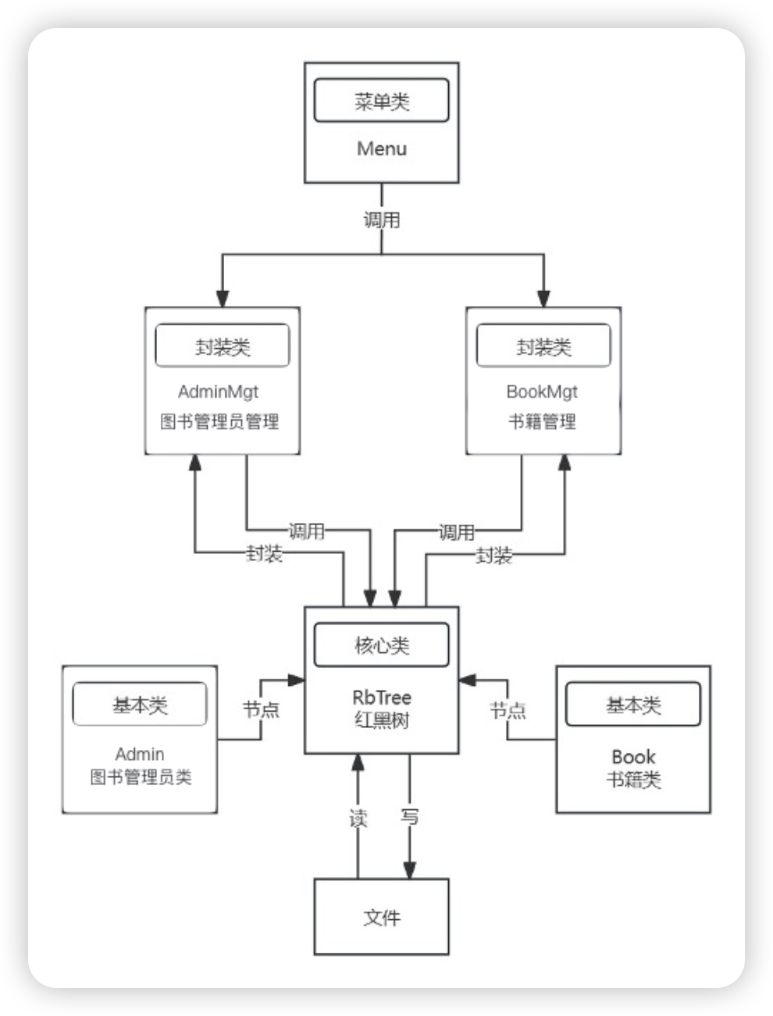

图 1 类的关系图

2.3.1 核心类红黑树（RbTree）的设计（基于 STL Map 源码设计）

红黑树的实现需要一个**节点**类，以及为了实现遍历的**迭代器**类，以下是主要成员变量以及成员函数的部分代码：

// RB树节点

template <class Value>

struct Node {

typedef Node<Value> *NodePtr;

Color color; // 节点颜色，非黑即红

NodePtr parent; // 父节点

NodePtr left; // 左子节点

NodePtr right; // 右子节点

Value value; // 节点值

……

};

// 迭代器

template <class Value, class Ref, class Ptr>

struct Iterator {

typedef Iterator<Value, Value &, Value *> iterator;

typedef Iterator<Value, const Value &, const Value *> constIterator;

typedef Iterator<Value, Ref, Ptr> Self;

typedef Node<Value> *NodePtr;

NodePtr node; // 节点

……

};

// 红黑树

template <class Key, class Value, class KeyOfValue, class Compare>

class RbTree {

public:

typedef Node<Value> *NodePtr;

typedef Node<Value> Node;

typedef Iterator<Value, Ref, Ptr> iterator;

typedef Iterator<Value, constRef, constPtr> constIterator;

private:

// RB树使用下面三个变量表示

std::size_t nodeCount; // 追踪记录树的大小 (节点数量)

Compare keyCompare; // 节点间的键值大小比较准则 (函数对象)

NodePtr header; // 实现上的一个技巧, 为了简化边界情况的处理

// 注: header 和根节点互为父节点

// header 的左子节点指向最左节点 (最小值)

// 右子节点指向最右节点 (最大值)

public:

// 插入新值, 节点键值不允许重复, 若重复则插入无效

std::pair<iterator, bool> insertUnique(const Value &v);

iterator insertUnique(iterator position, const Value &v);

// 移除指定位置的节点

void erase(iterator position);

// 移除键值为 k 的节点

std::size_t erase(const Key &k);

// 寻找键值为 k 的节点的迭代器, 不存在则返回 end()

iterator find(const Key &k);

};

一棵合法的红黑树具有以下五个性质：

1. 节点为红色或黑色
2. 根节点为黑色
3. NIL 节点（空叶子节点）为黑色
4. 红色节点的子节点为黑色
5. 从根节点到 NIL 节点的每条路径上的黑色节点数量相同

下图是一颗合法的红黑树：

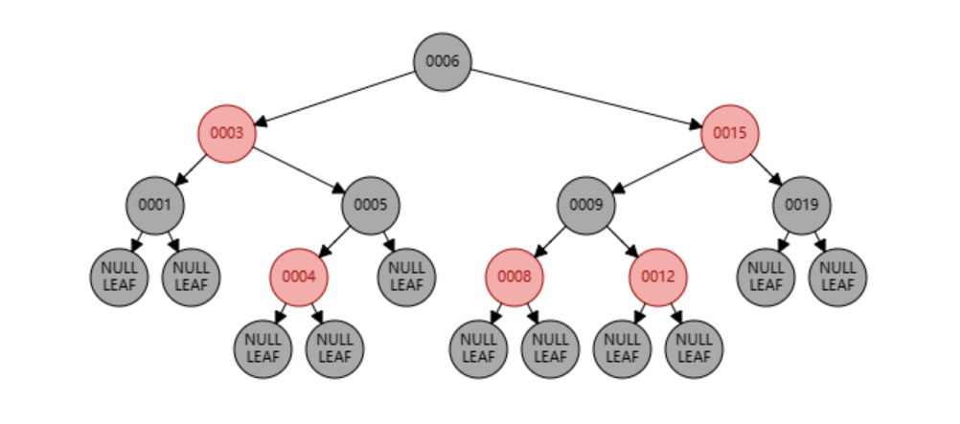

图 2 红黑树

下面主要介绍红黑树的插入以及删除操作的实现

* **插入实现**

在每次插入结束后需要要保持红黑树的性质，因此实际过程分为查找、插入和自平衡。设当前节点为N，父节点为P，伯父节点为U，祖父节点为G，根据位置和节点的颜色的不同，有四种情况：

**情况一**：N=root（空树）

* 插入N，默认为红色
* 更改N为黑色

**情况二**：P.color=black（父节点为黑色，直接插入即可，不会破坏红黑树的性质）

* 插入N，默认为红色

**情况三**：P.color=red && U.color=red

* 插入N，默认为红色
* 更改P、U为黑色，G为红色
* 如果G变红不满足红黑树性质，则将G作为N继续递归处理
* 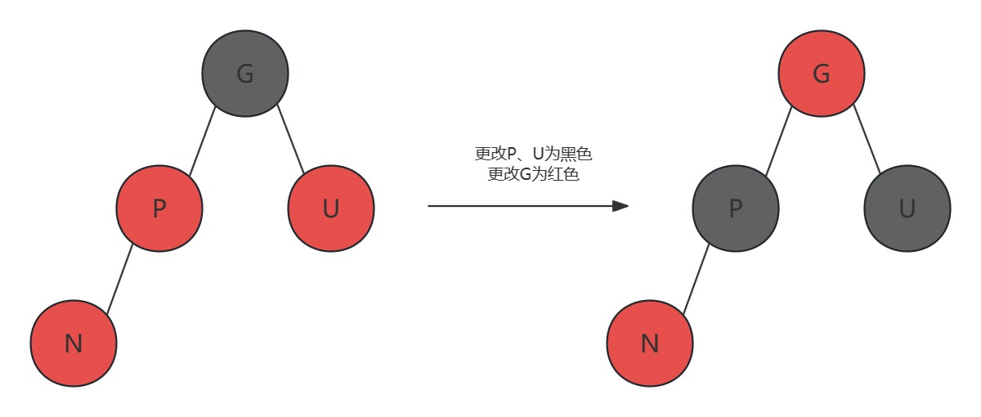

图 3 情况三

**情况四**：P.color=red && (U=black | | U is NIL)

* **4.1**：N、P、G三点一线（LL或RR的情况）
  + 以P为圆心，旋转G
  + 更改P为黑色，G为红色
  + 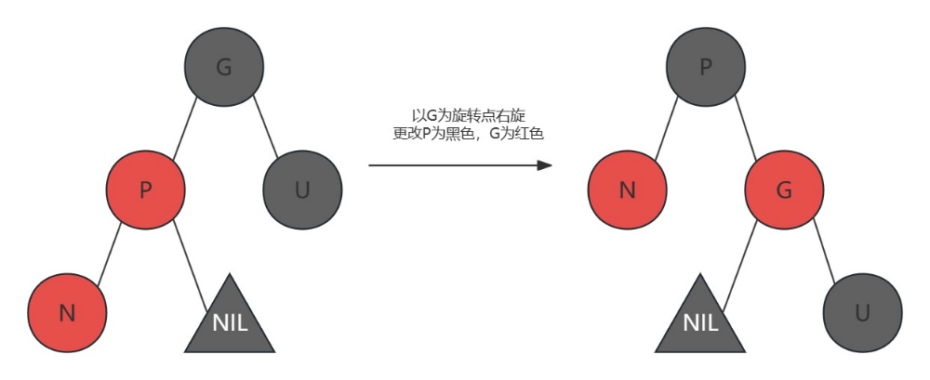

图 4情况4.1 以P为G的左子节点为例

* **4.2**：N、P、G三角关系（LR或RL的情况）
* 以N为圆心，旋转P
* 按照（1）继续处理
* 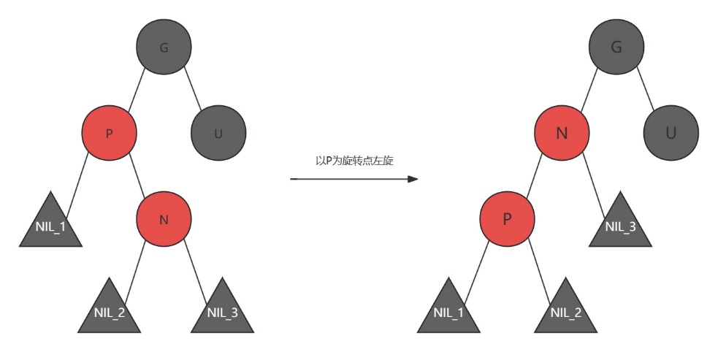

图 5 情况4.2 以P为G的左节点为例

* **删除实现**

删除节点后需要寻找替换结点接替删除节点的位置，因此过程分为查找、替换、删除和自平衡，相较于插入的实现更为复杂。

  删除首先要确定待删除节点的孩子数：

**情况一**：待删除节点有两个孩子

* 找到该节点的后继（或前驱）节点替换删除节点，然后将这个后继节点删除。由于后继节点至多只有一个子节点，就简化为情况二。

**情况二**：待删除节点只有一个子节点或没有子节点

* 直接用其子节点（没有子节点即为NIL节点）替换删除节点。
  + **（1）**删除节点是红色
    - 直接替换即可。
  + **（2）**删除节点是黑色
    - 所有经过该节点的路径上黑色节点数量少了一个，破环了性质4，需要重新进行平衡。

删除后自平衡，先假设最终被删除的节点为Z（至多一个子节点），其子节点为N。删除节点Z后N取代Z的位置，假设此时N的父节点（即原来Z的父节点）为P，N的兄弟节点为B，B的左子节点为BL，右子节点为BR。假设N为P的左子节点，N是右子节点的情况只需与之对称操作即可，下面讨论各种情况：

**情况一**：N.color=red | | N=root（终止情况）

* 直接将其变为黑色即可。

剩下都是N为黑色的情况，需要考虑B的颜色。

**情况二**：B.color=red && N.color=black

* 由性质4可知，P、BL、BR必为黑色。
* 以P为旋转点左旋，互换P和B的颜色。此时所有路径的黑色节点数并未受到影响，即经过N的路径上的黑色节点依旧比其他路径少一个，此时转变至**情况三**。
* 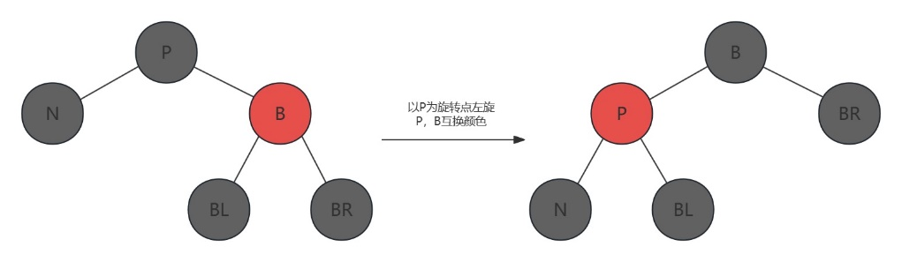

图 6 情况二

**情况三**： B.color=black && N.color=black

* **3.1**：BL.color=black && BL.color=black
* **3.1.1**：P.color=black
  + 更改B为红色，从**情况二**开始重新进行平衡处理。
  + 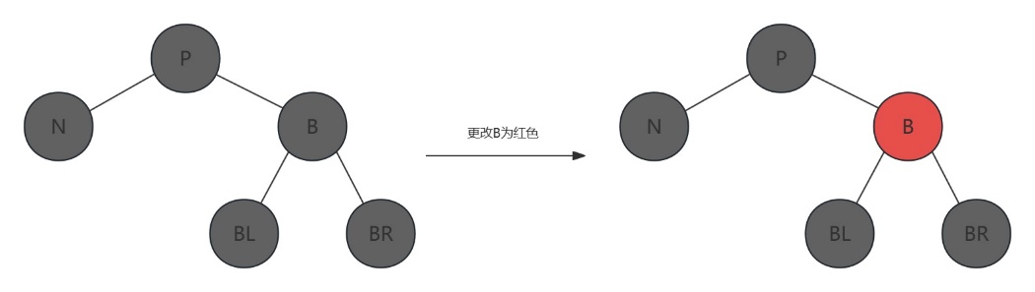

图 7 情况3.1.1

* **3.1.2**：P.color=red（终止情况）
  + 互换P和B的颜色即可。P变为黑色，经过N的路径多了一个黑色节点，其他路径上的黑色节点数并未受到影响，红黑树恢复平衡。
  + 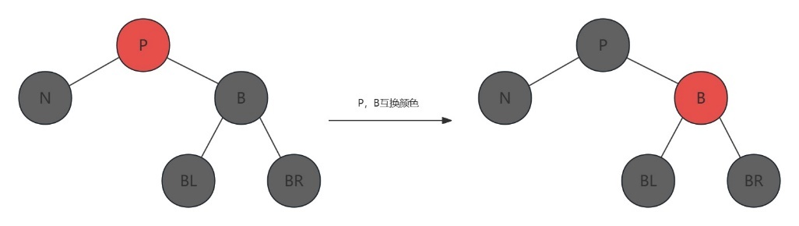

图 8 情况3.2.2

* **3.2**：BL.color=red | | BR.color=red（P可红可黑）
* **3.2.1**：BL.color=red && BR.color=black
  + 以B为旋转点右旋，互换B和BL的颜色，此时转变至**情况3.2.2**。
  + 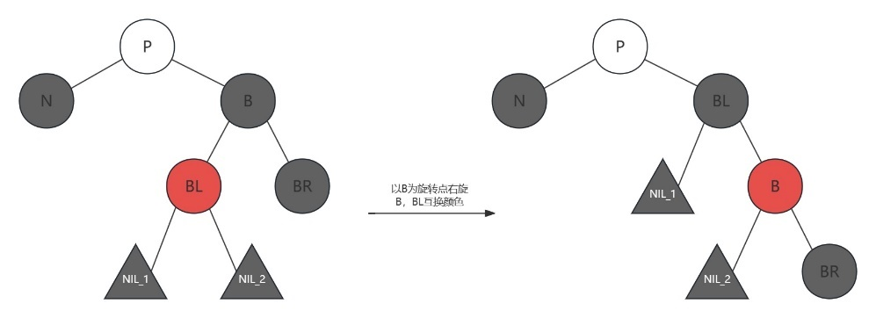

图 9 情况3.2.1

* **3.2.2**：BR.color=red（BL可红可黑）（终止情况）
  + 以P为旋转点左旋，互换P和B的颜色，更改BR为黑色，因为P变为黑色，经过N的路径多了一个黑色节点，其他路径上的黑色节点数并未受到影响，红黑树恢复平衡。
  + 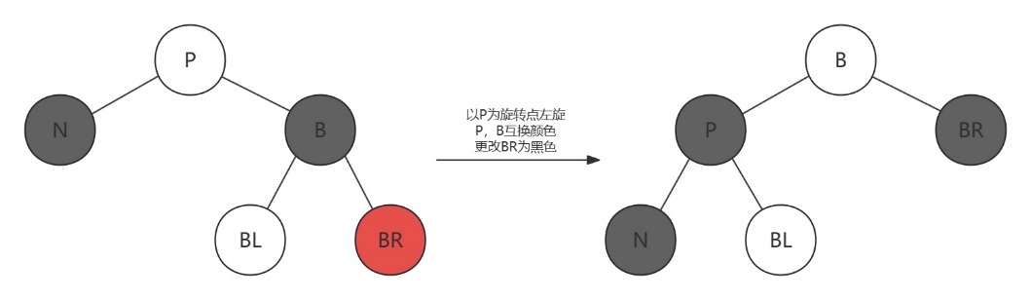

图 10 情况3.2.2

2.3.2 基本类的设计

具体的功能实现在封装类中，这里仅给出基本类的声明：

* **Admin**

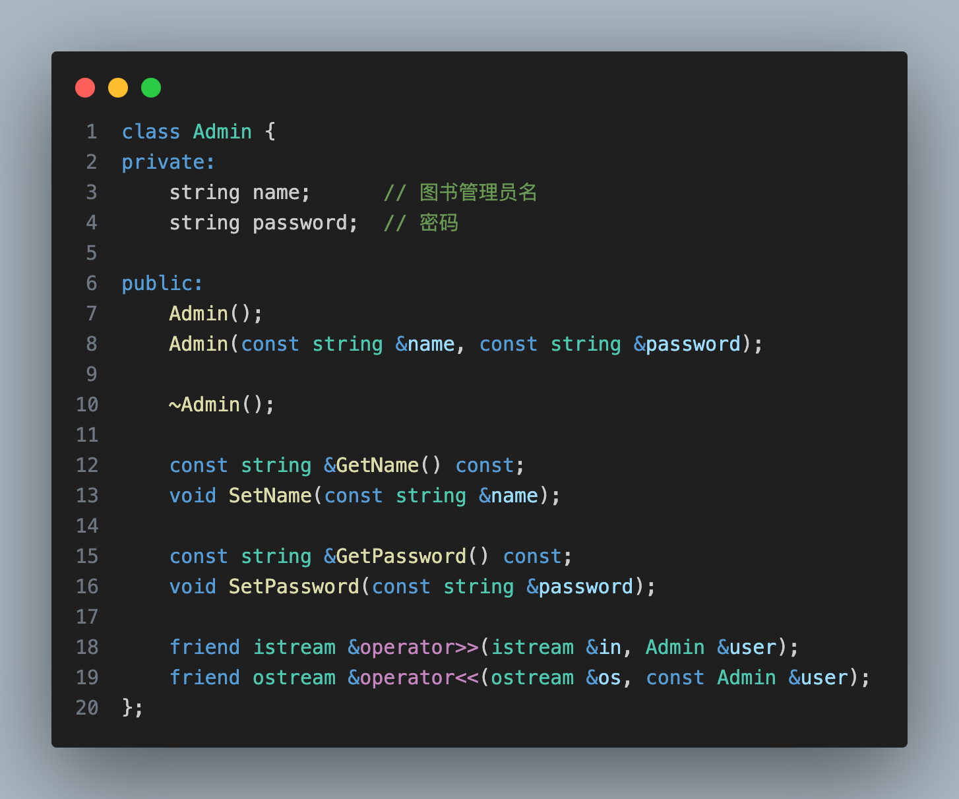

* Book

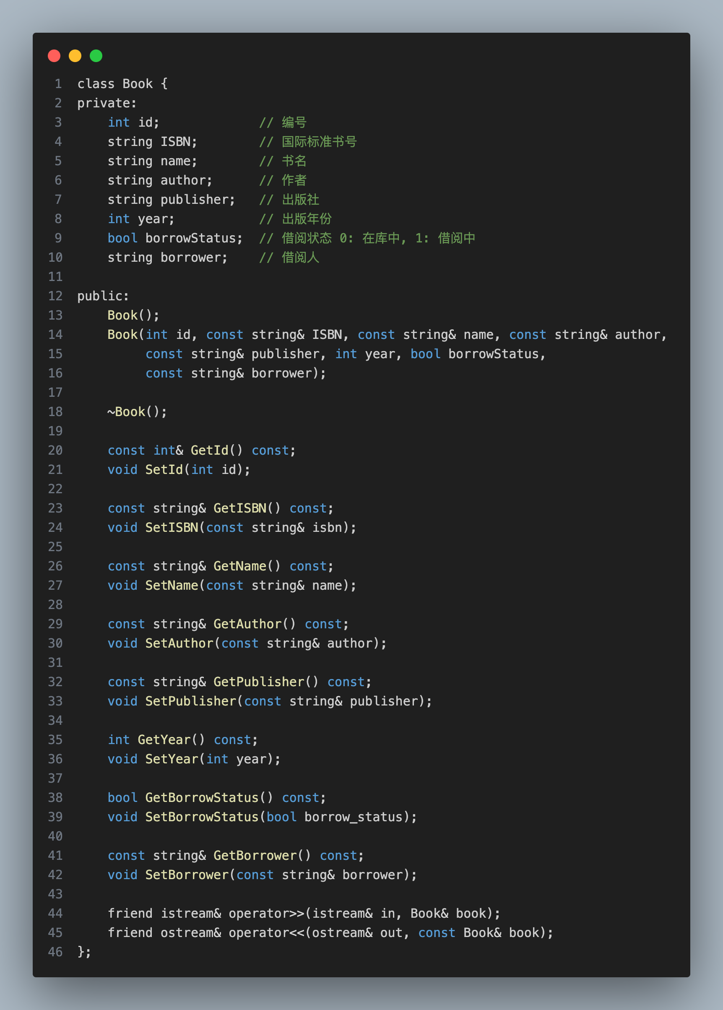

2.3.3 封装类的设计

* **AdminMgt**

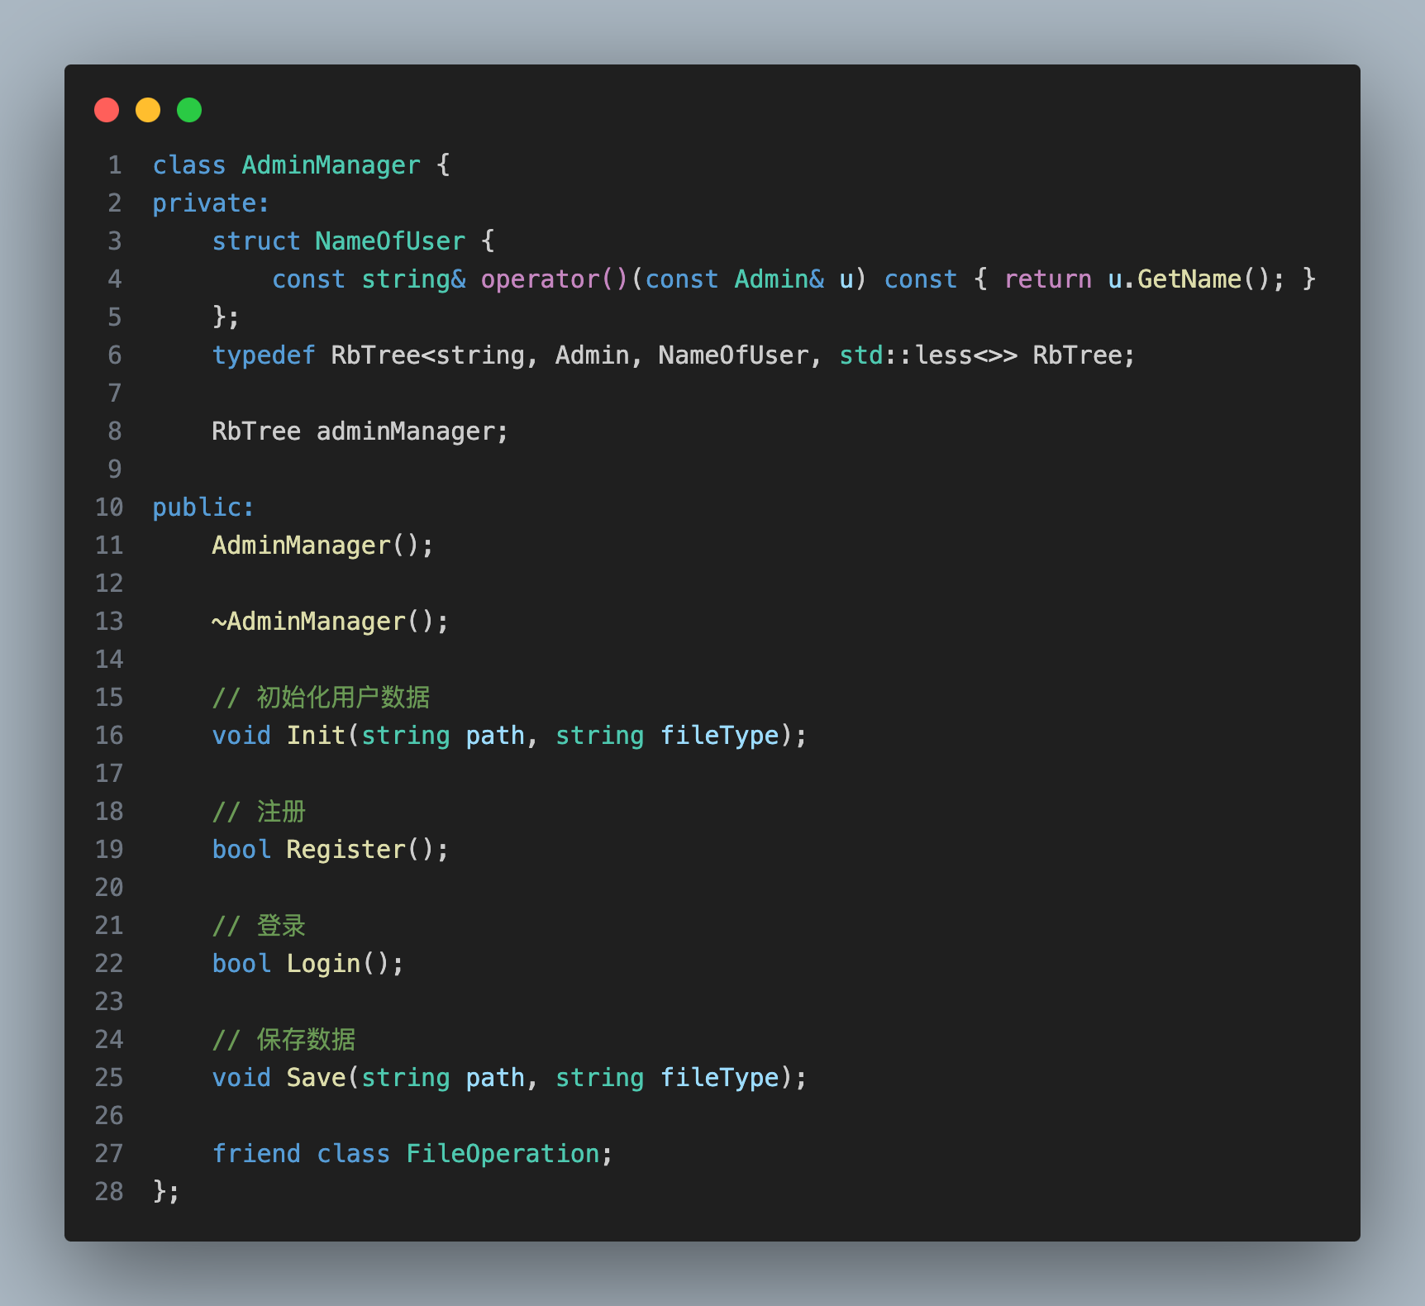

图书管理员管理类使用红黑树存储图书管理员（即Admin类）数据，以图书管理员名作为Key进行节点间的键值比较，并实现管理员相关功能，以下主要介绍注册和登录功能的实现。

* **图书管理员注册**

图书管理员在注册时需要先输入密钥以确认管理员身份，验证成功后输入图书管理员名和密码进行

注册，成功注册后将信息作为节点插入红黑树中，具体的流程图如下：

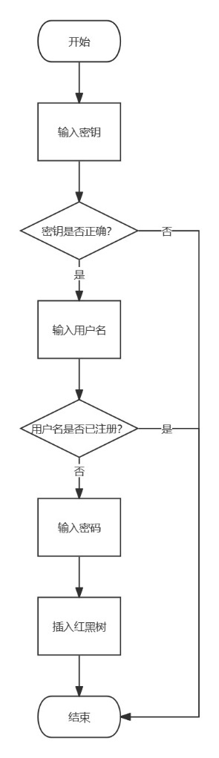

图 11 注册流程图

* **图书管理员登录**

图书管理员在登录时需要输入图书管理员名和密码，在红黑树中根据图书管理员名进行比较查询，查询到后判断密码是否正确，如果正确则登陆成功，具体的流程图如下：

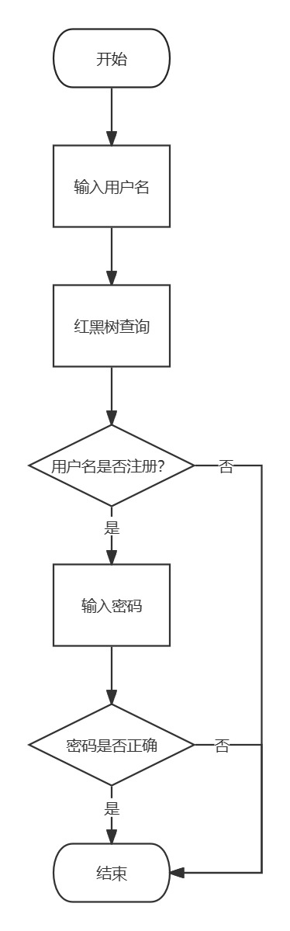

图 12 登录流程图

* **LibraryMgt**

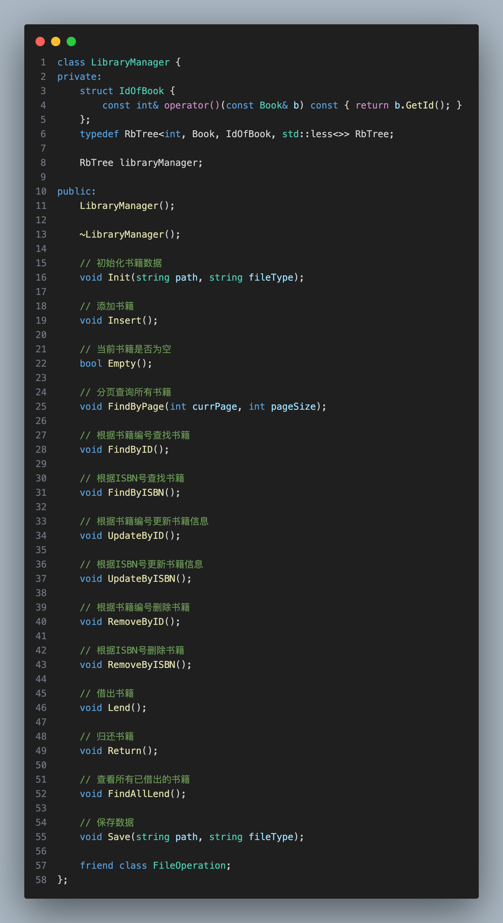

书籍管理类使用红黑树存储书籍（即Book类）数据，以图书编号作为Key进行节点间的键值比较，并实现书籍管理相关功能。

* **添加、查询、修改、删除书籍**

添加书籍的流程图如下所示：

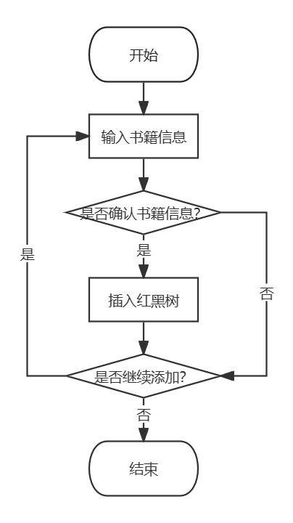

图 13 添加书籍流程图

查找书籍有根据图书编号和ISBN号以及分页查看三种，流程图如下所示：

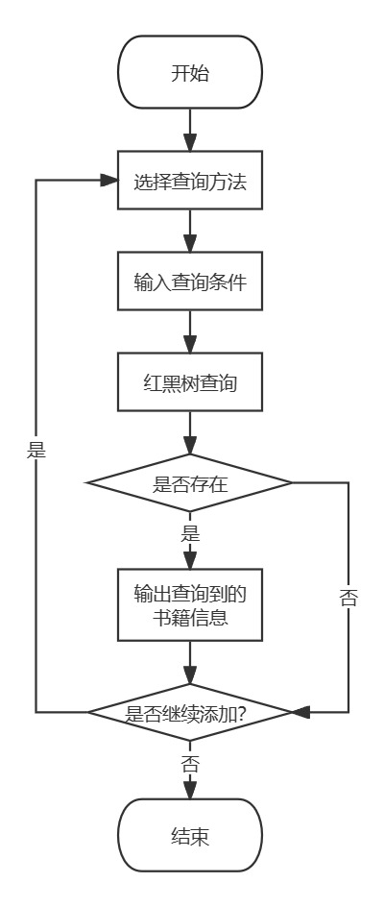

图 14 查找书籍流程图

更新书籍有根据图书编号和ISBN号两种，流程图如下所示：

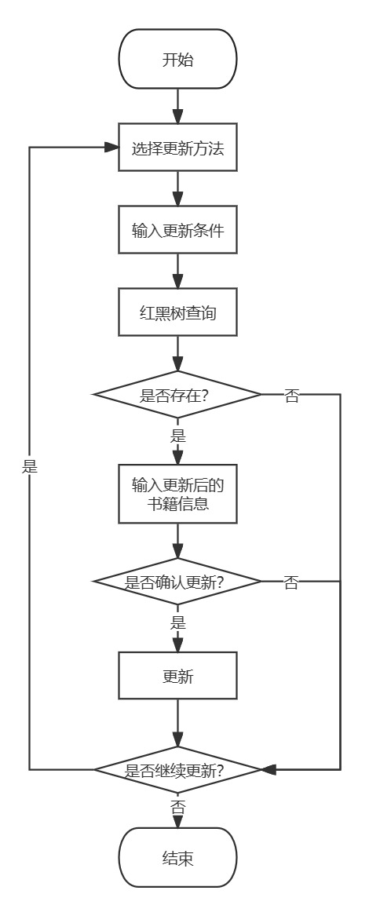

图 15 更新书籍流程图

删除书籍也有根据图书编号和ISBN号两种，流程图如下所示：

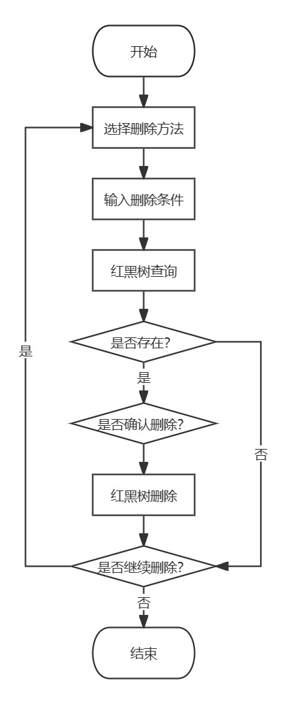

图 16 删除书籍流程图

* **借出、归还书籍**

借出和归还书籍实际上只需要根据书籍编号查找到对应的书籍后修改其借阅状态状态以及绑定/取消借阅人即可，流程图如下所示：

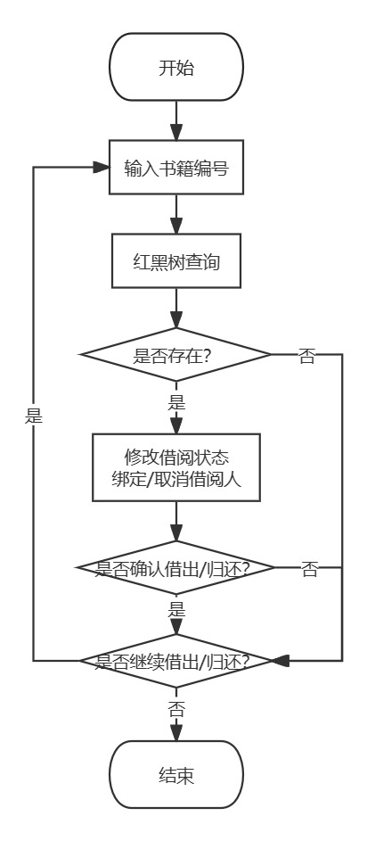

图 17 借出/归还流程图

2.3.4 菜单类（Menu）的设计

菜单类仅用于操作的提示，下面仅给出声明：

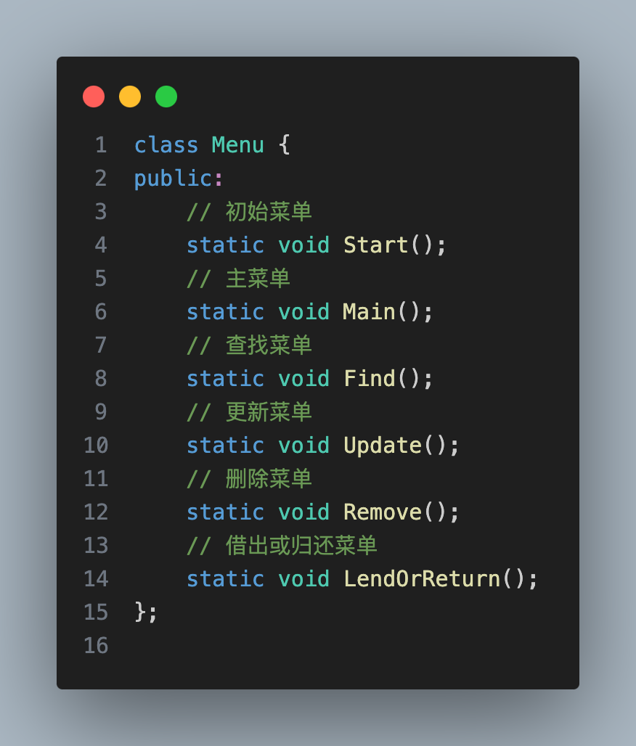2.4 主程序的设计

主程序由菜单进行引导，并通过调用封装类AdminMgt和LibraryMgt的成员函数实现各个功能，实际上在封装类内部会调用RbTree中的find()、insertUniqe()、erase()等成员函数去具体实现对红黑树中存储数据的操作，下面仅给出菜单类以及封装类之间主要功能在主程序中的调用关系图：

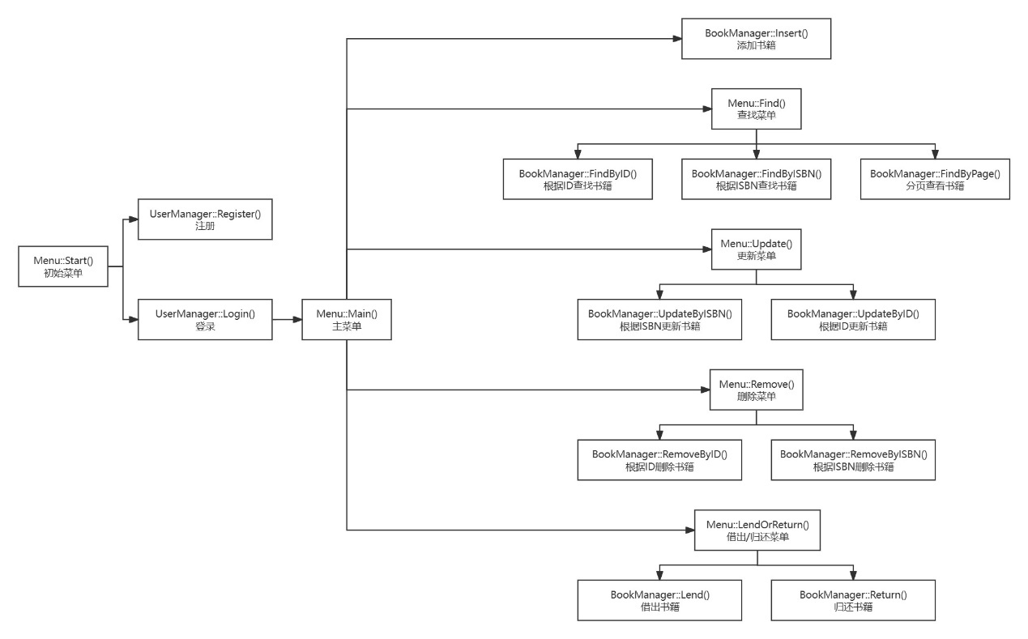

图 18 主程序调用关系图

1. 调试分析

3.1 技术难点分析

* **红黑树的插入和删除实现**

**难点**：红黑树的结构复杂，导致其插入和删除的情况很多，需要综合考虑各个节点之间的位置和颜色关系进行旋转和变色，还需要设计合适的算法减少其旋转以及变色的次数以提高性能。

**解决**：通过在网上查阅大量资料，以及**参考STL的源码实现**，了解相关算法的设计以应对各个情况下的插入和删除实现。

* **启动速度偏慢**

**难点**：在初始化的过程中如果需要读取百万的数据，会导致启动速度偏慢。

**解决**：实现以一个根据位置进行插入的算法，由于数据在存储时是有序的，相当于在初始化时就已经明确每个节点都会插入在结尾，相较于根据节点值比较后找到插入位置可以节省比较时间，经测试110万左右数据的启动时间从1.1s减少到0.6s。

3.2 调试错误分析

* **错误一**

**错误描述**：程序无法启动，经调试发现是LibraryMgt中封装的RbTree的Compare比较函数中比较内容为空，后进一步排查发现是KeyOfValue函数对象中的GetId函数导致返回了临时变量的引用，在 Compare时发生SIGSEGV (Segmentation fault)错误，错误截图如下所示：

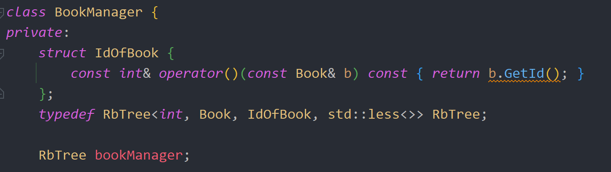

图 19 KeyOfValue函数对象



图 20 GetId 函数

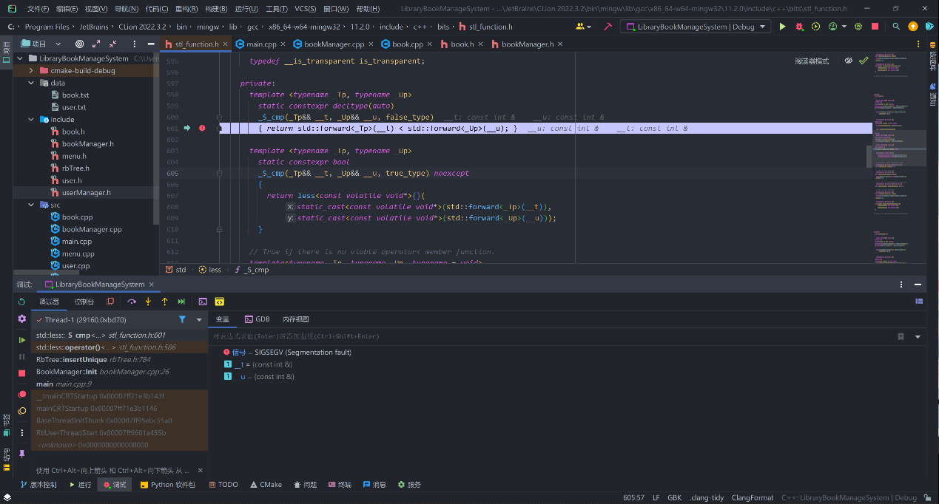

图 21 Compare函数对象错误

**修正方法**：将GetId函数修改为返回常量引用即可，修改如下所示：



图 22 修正后的GetId函数

* **错误二**

**错误描述**：将书籍借出后重新启动程序，读取显示不正常，经过调试后发现是因为在设计时只有书籍被借出（BorrowStaus=true，即图中的1）才会有借阅人（Borrower）字段值，否则Borrowr字段值为空，而在初始化读取时，遇到BorrowStaus=false（即图中的0）的记录依旧会保留上一次读取到的借阅人，导致没有被借出的书籍也会多出Borrowr，以至于读取错误，错误截图如下所示：

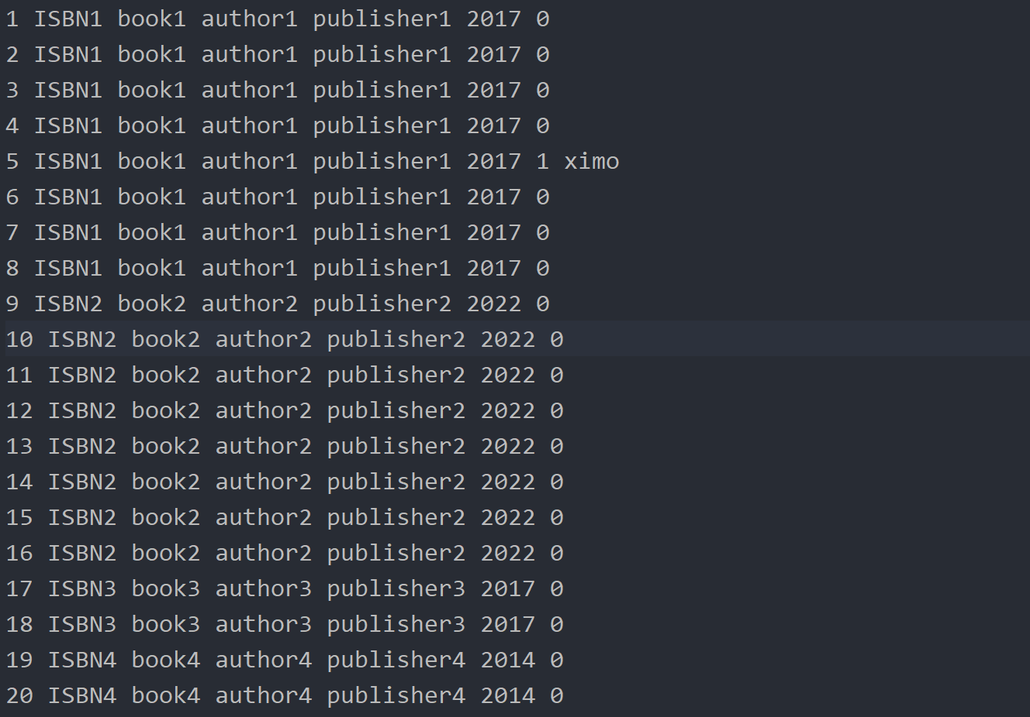

图 23 重启前书籍存储文件截图

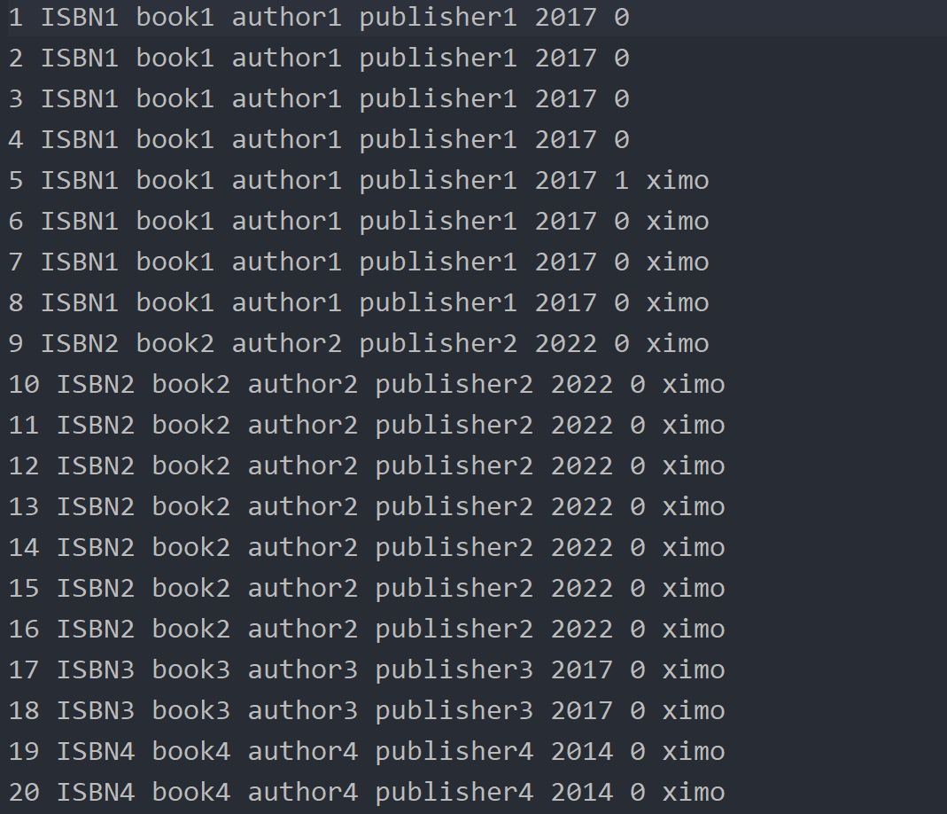

图 24 重启后书籍存储文件截图

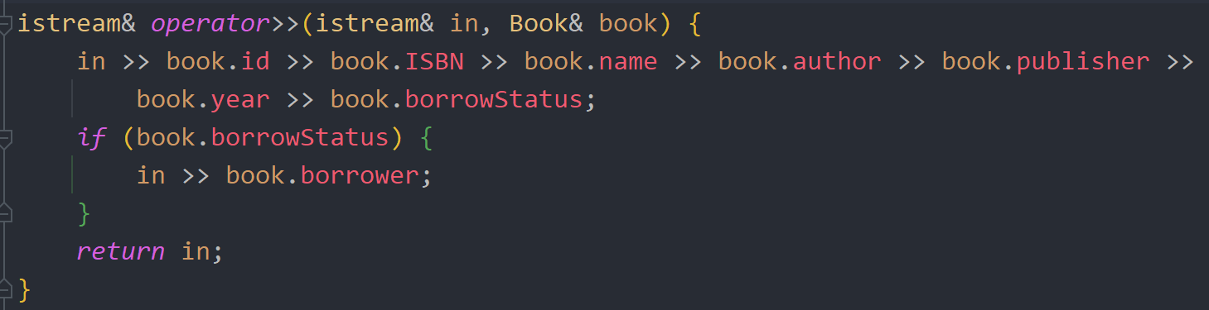

图 25 书籍读取函数

**修正方法**：多加一个处理，将没有被借出的书籍的Borrower设置为空，修改如下所示：

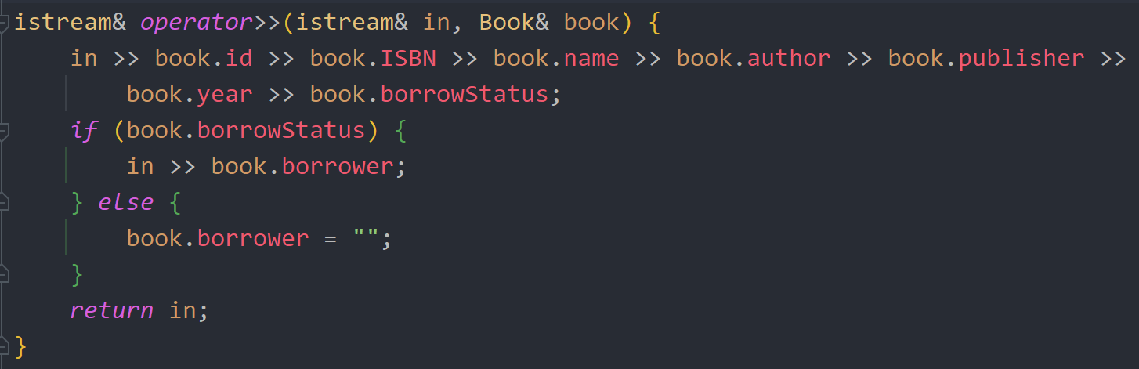

图 26 修改后的书籍读取函数

* **错误三**

**错误描述**：在提示信息显示是否确认后，没有输入却直接输出取消确认，经过调试后发现是在cin读取完之后使用getline(cin,confirm)读取确认信息时读到了残留的回车符，导致程序误以为是取消了确认，

**修正方法**：在getline(cin,confirm)语句之前加入cin.get()读取掉残留的回车符即可，修改后如下所示：

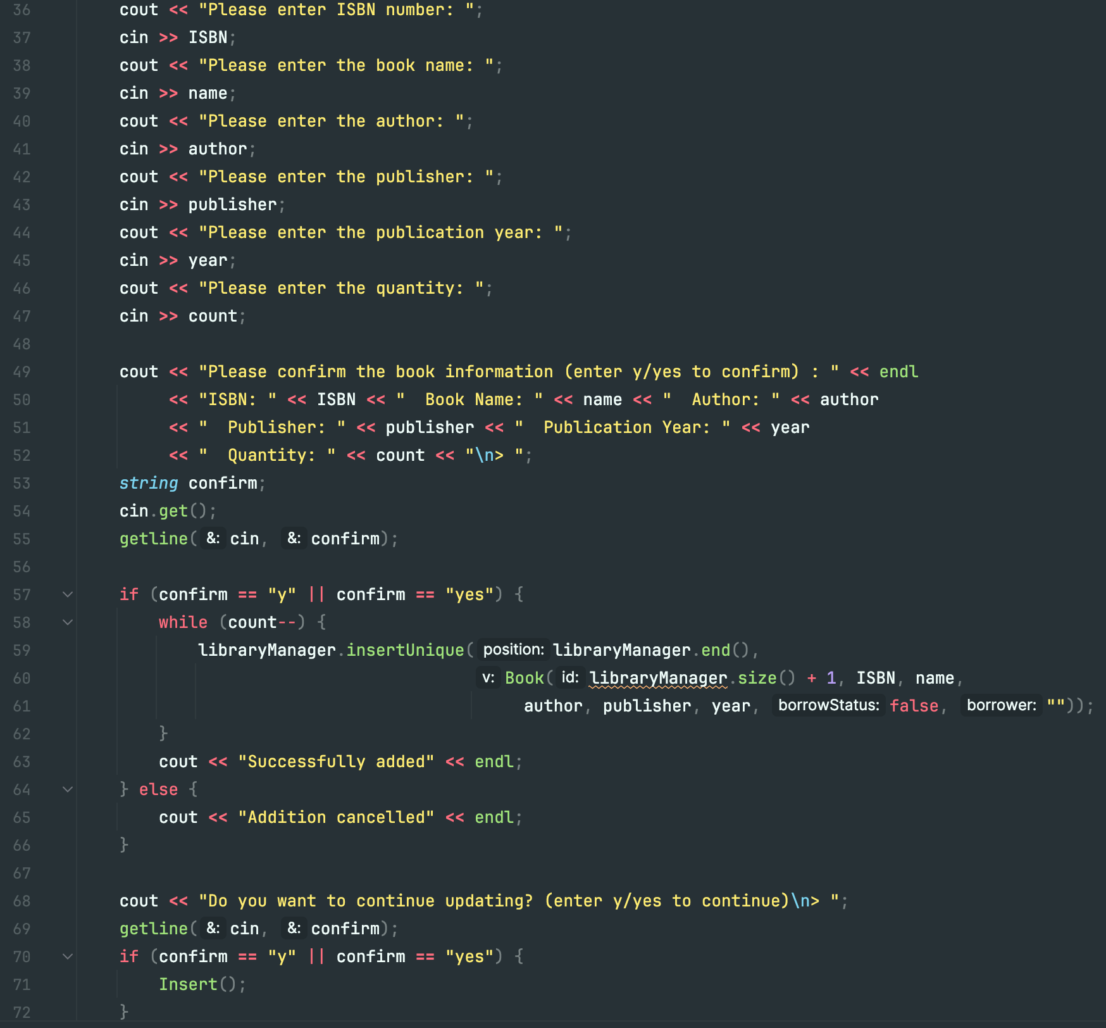

图 27 修正后的代码

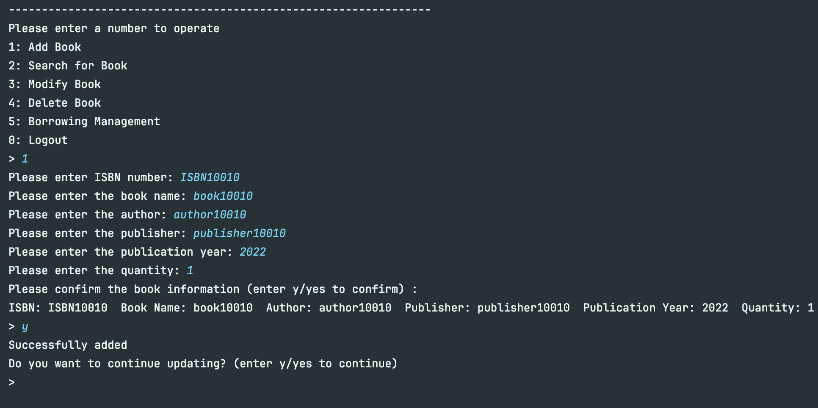

图28修正后的显示

1. 测试结果分析

所有功能实现及情况均经过测试，下面是各功能测试情况。

* **注册功能**

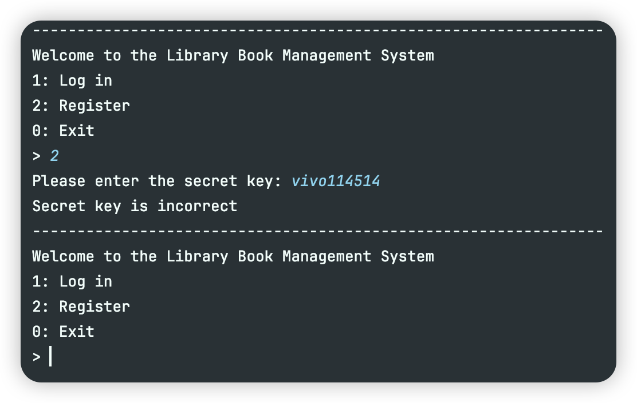

图 29 密钥错误

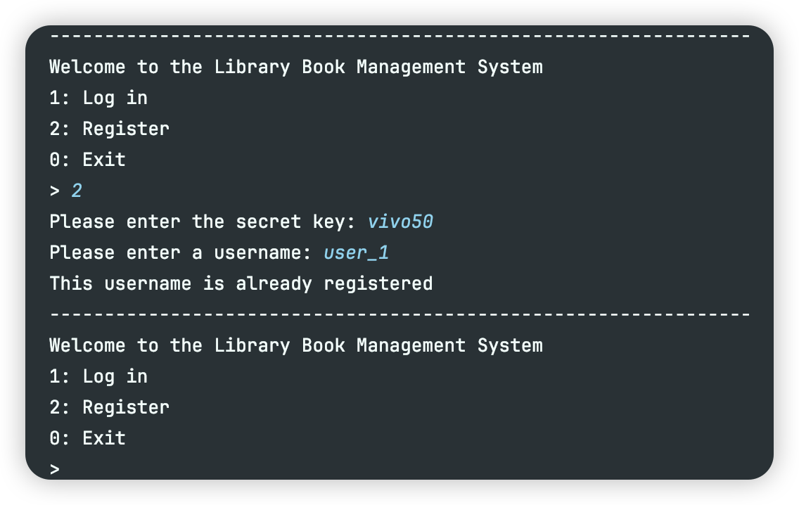

图 30 图书管理员名已注册

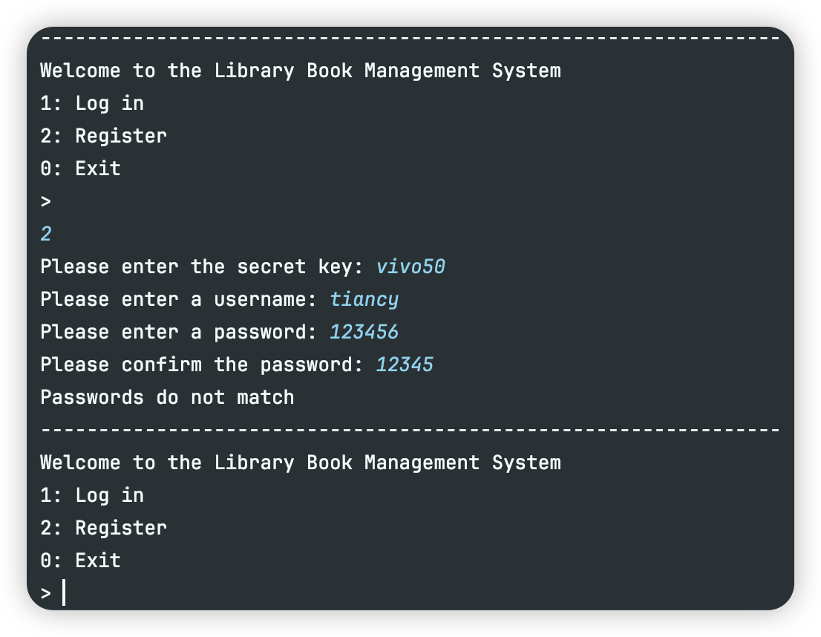

图 31 密码不一致

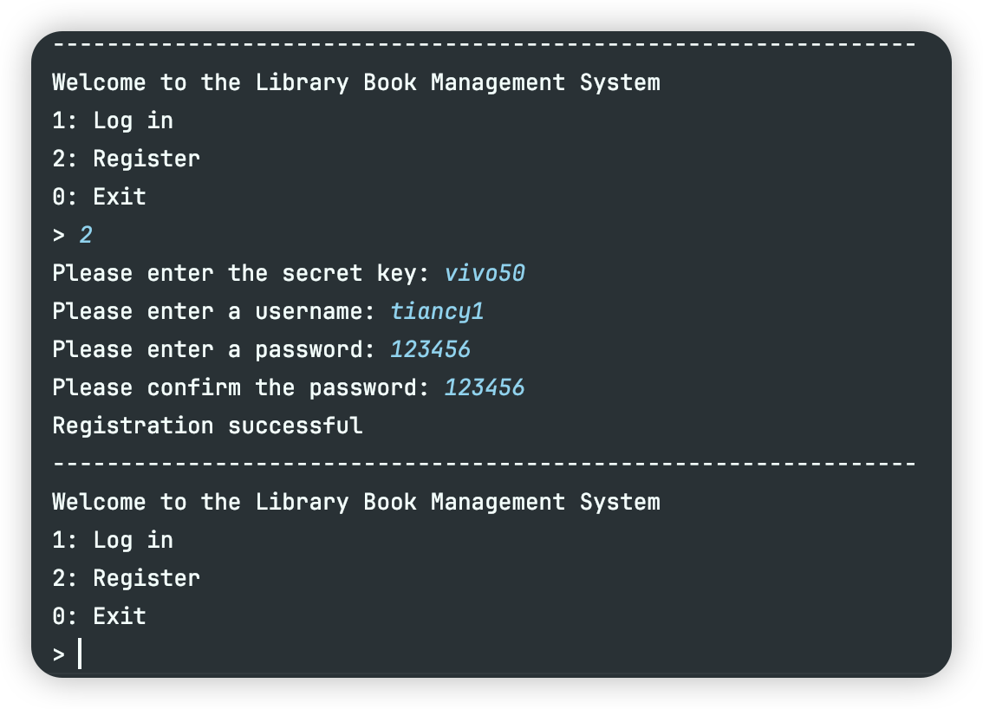

图32注册成功

* **登录功能**

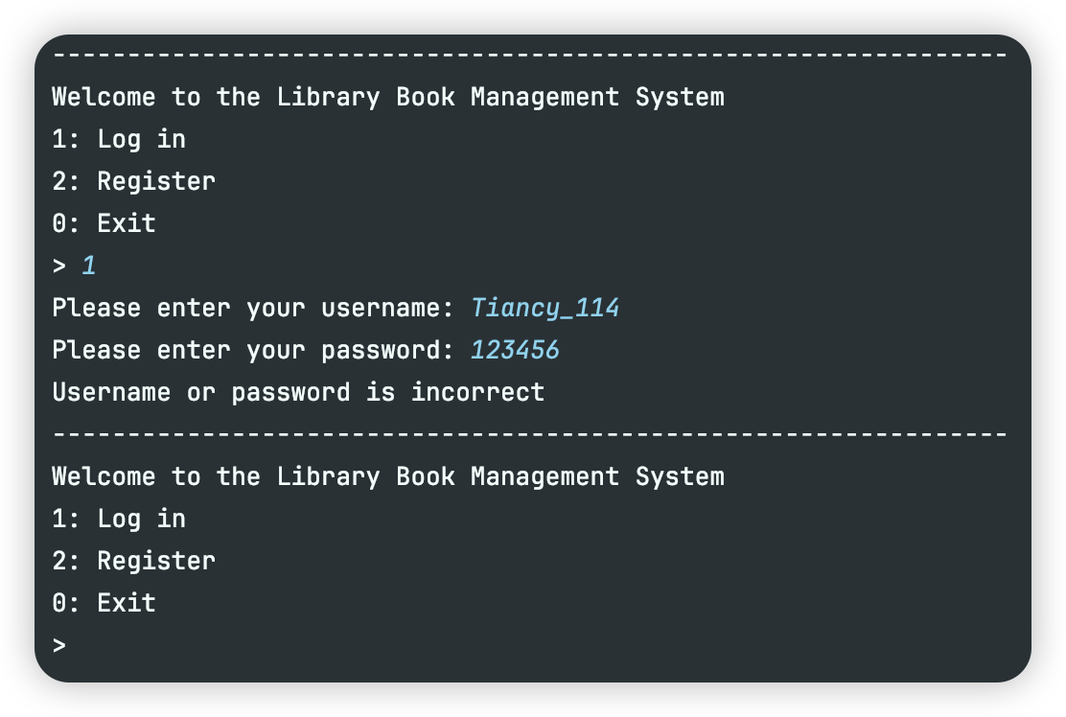

图 33 图书管理员名不存在

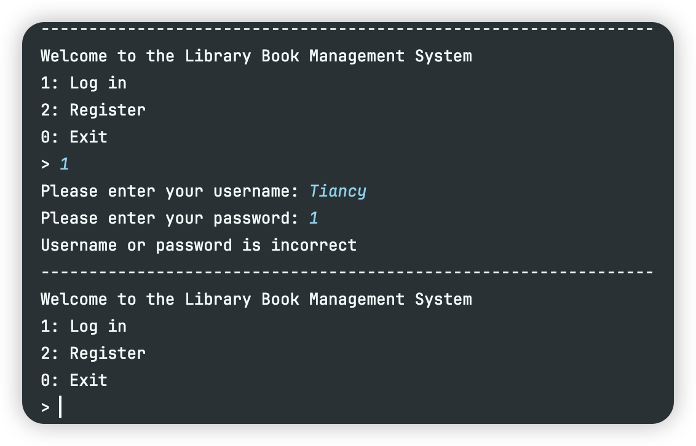

图 34 密码错误

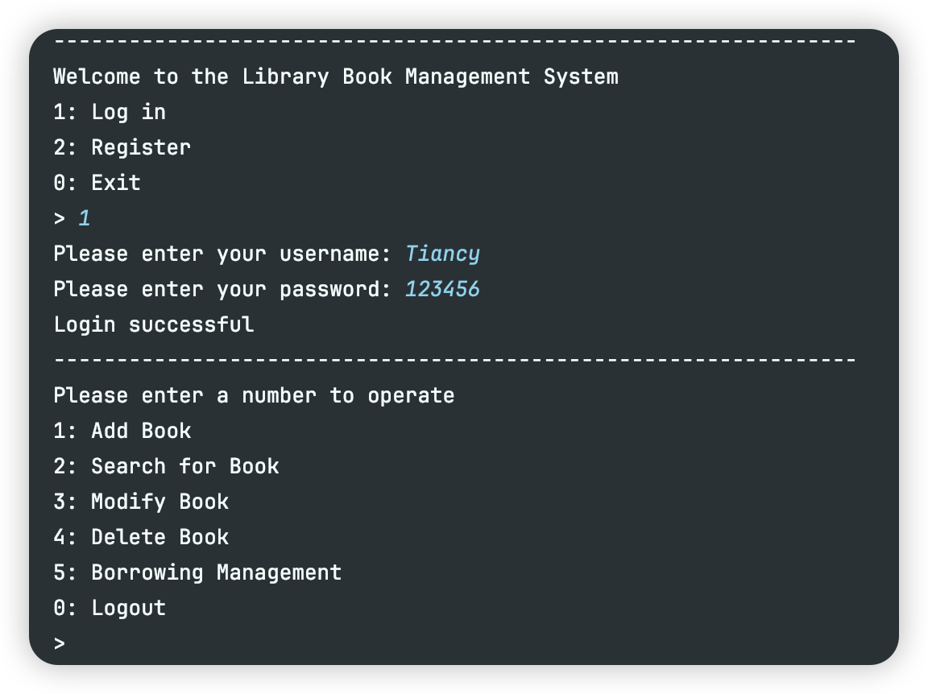

图35登陆成功

* 添加书籍

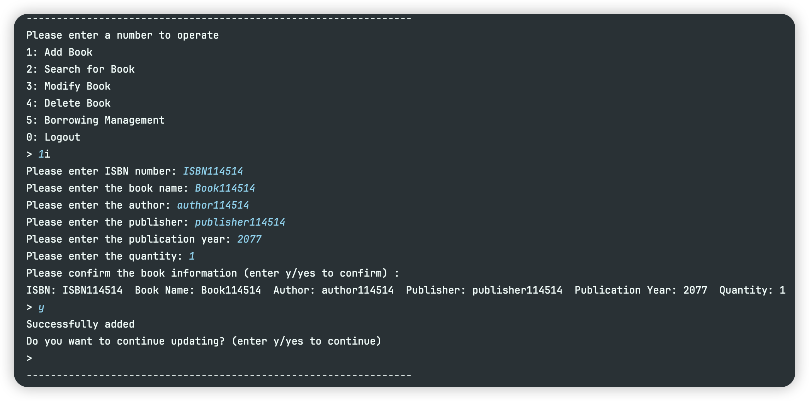

图36添加书籍（成功、取消、继续）

* **查询书籍**

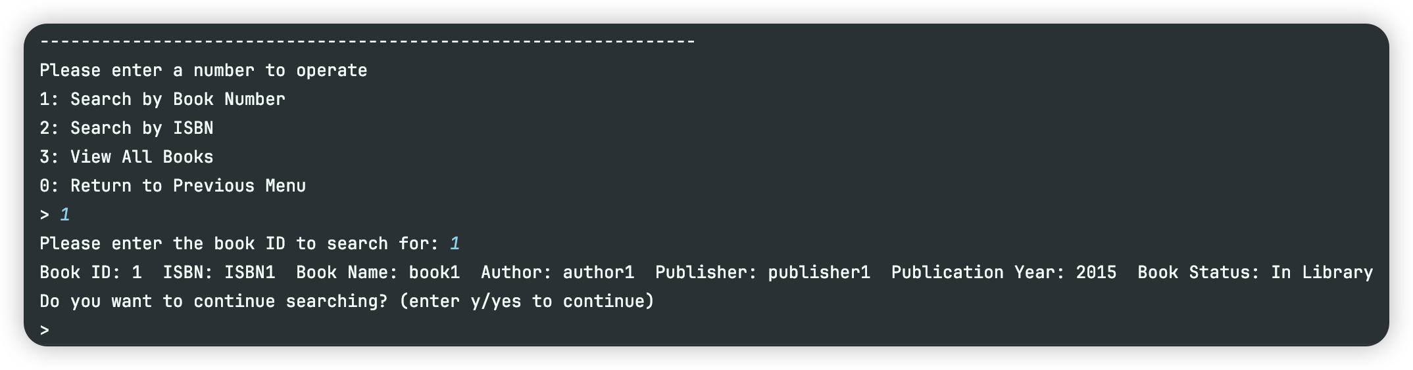

图37根据ID查询（成功、不存在、取消、继续）

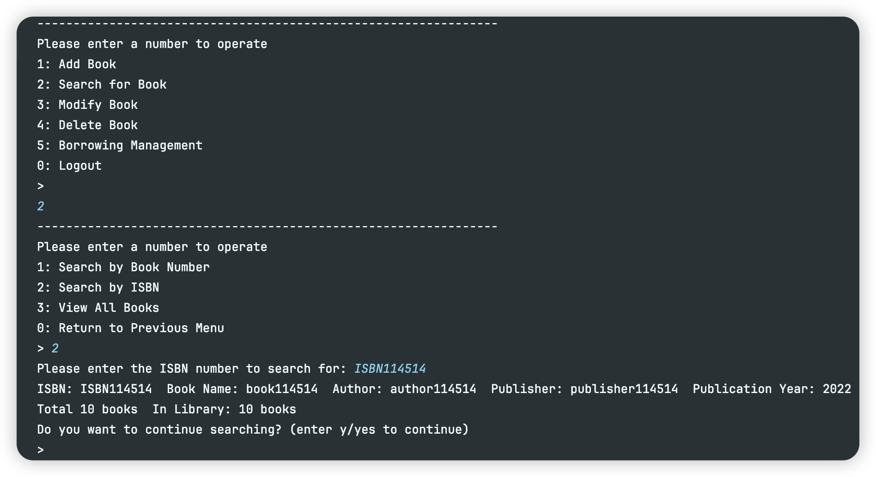

图38根据ISBN号查询（成功、不存在、取消、继续）

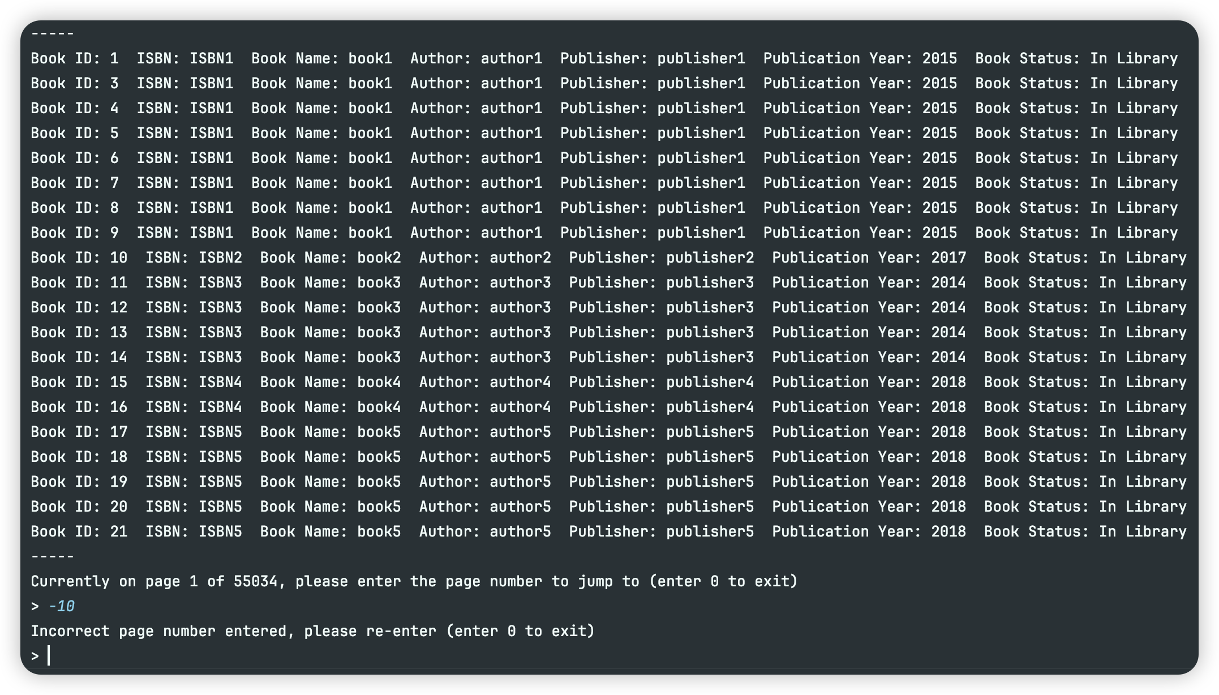

图39输入页数有误

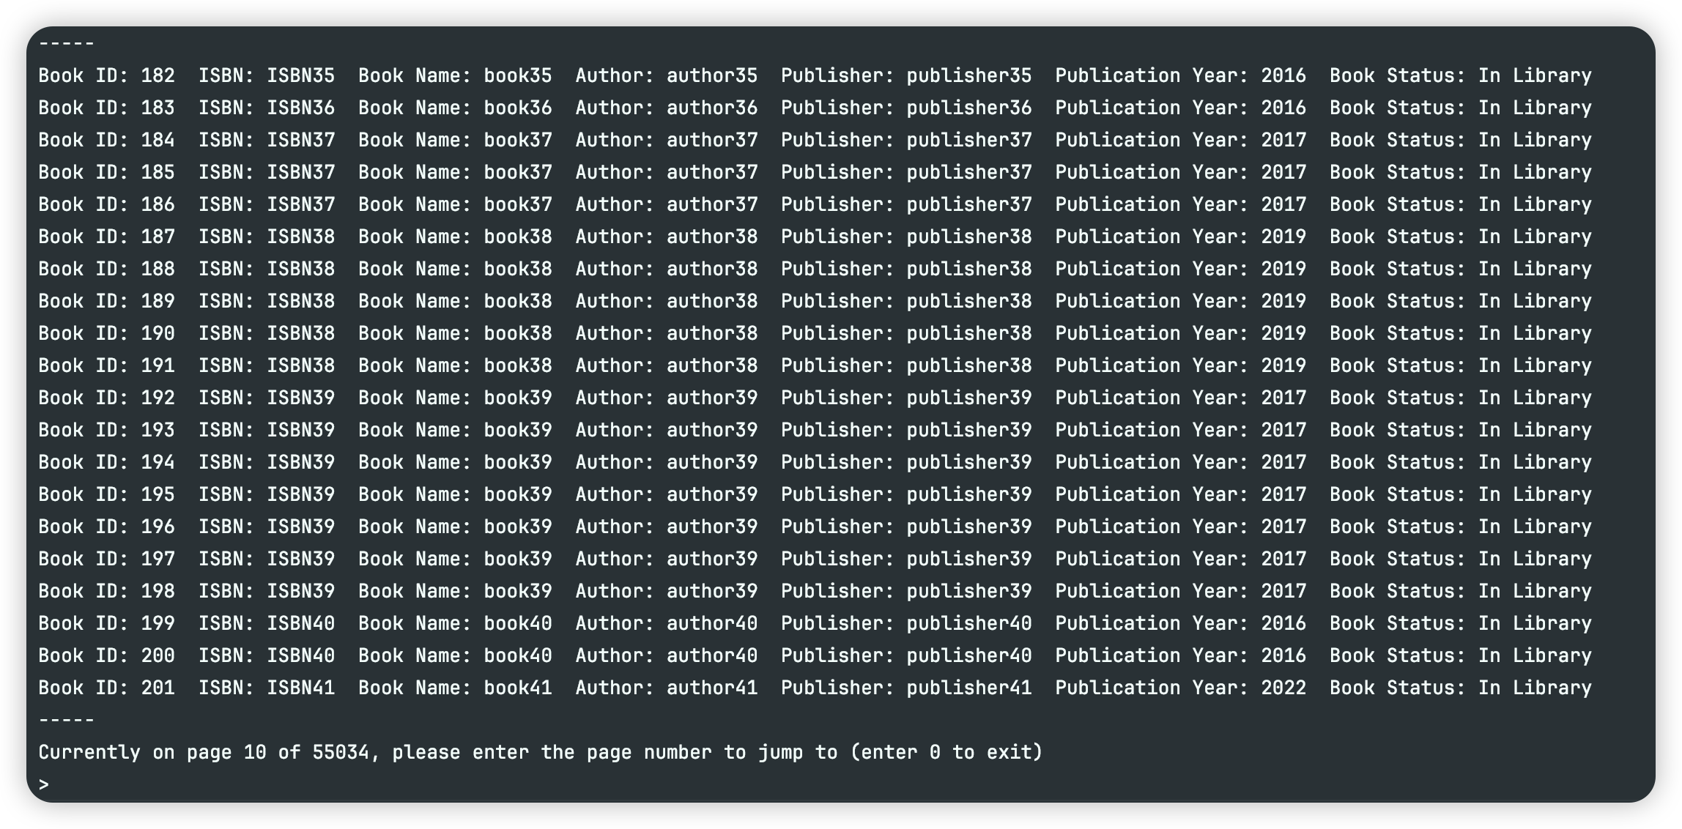

图40分页查看书籍（跳转）

* **修改书籍**

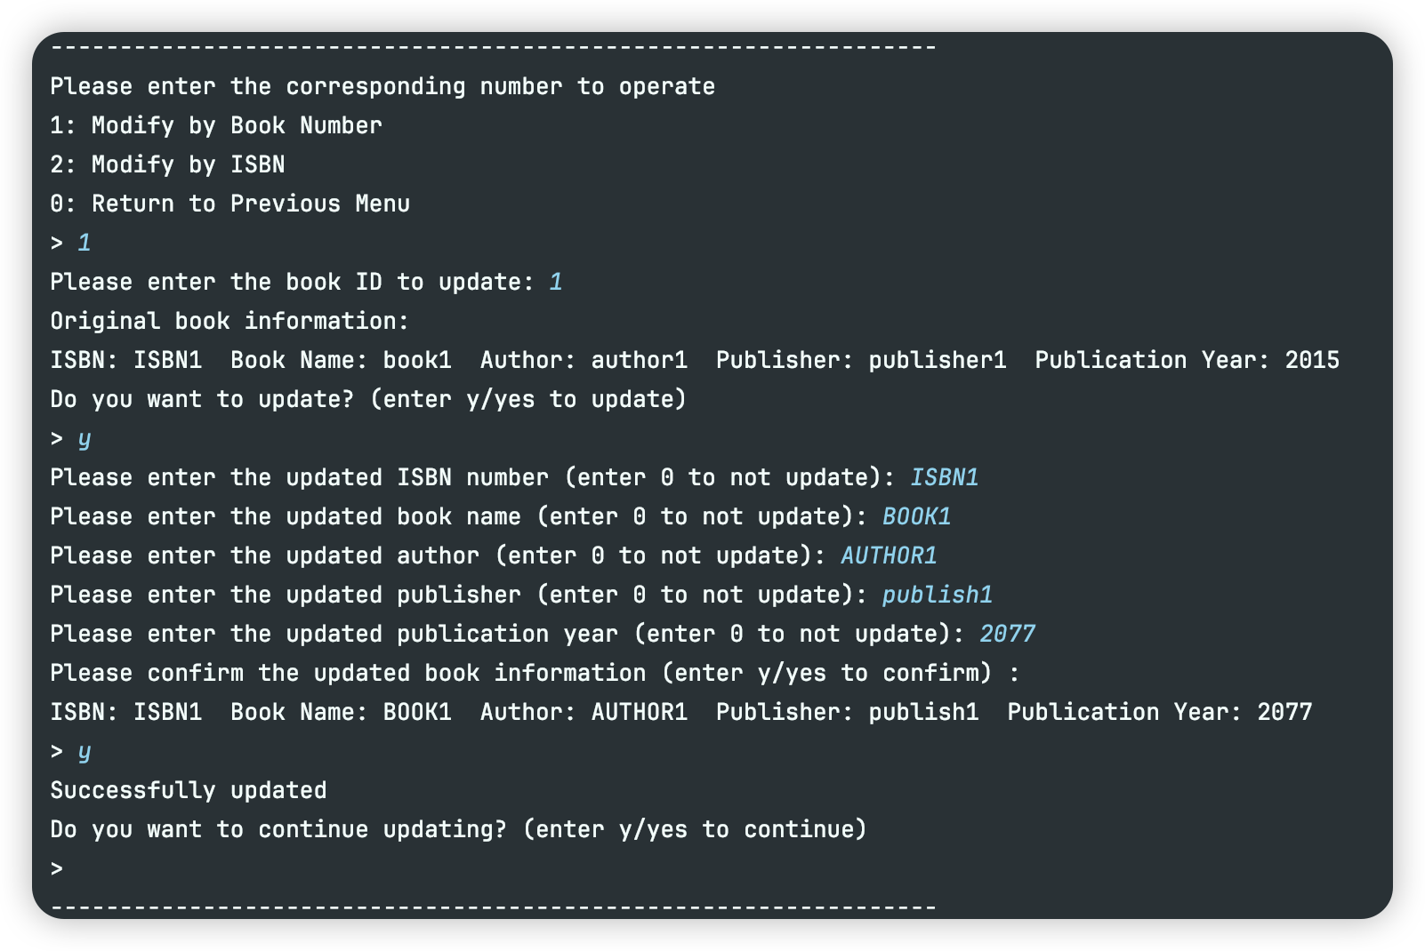

图41根据ID修改（成功、不存在、取消、继续）

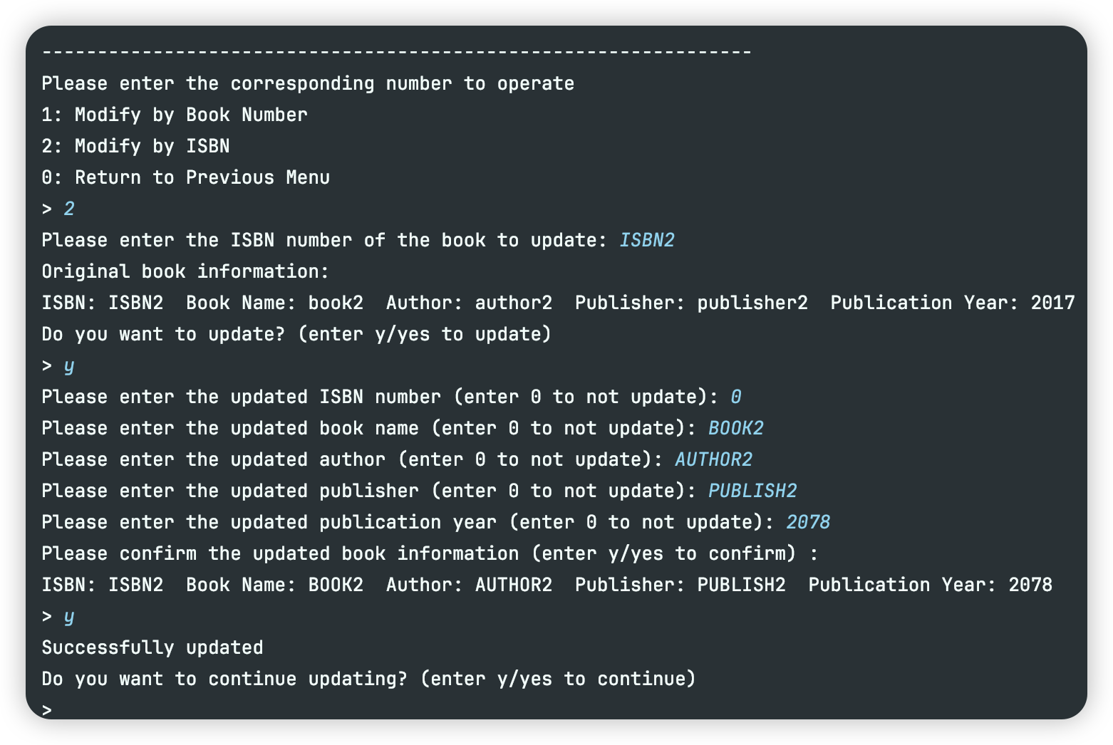

图42根据ISBN号修改（成功、不存在、取消、继续）

* **删除书籍**

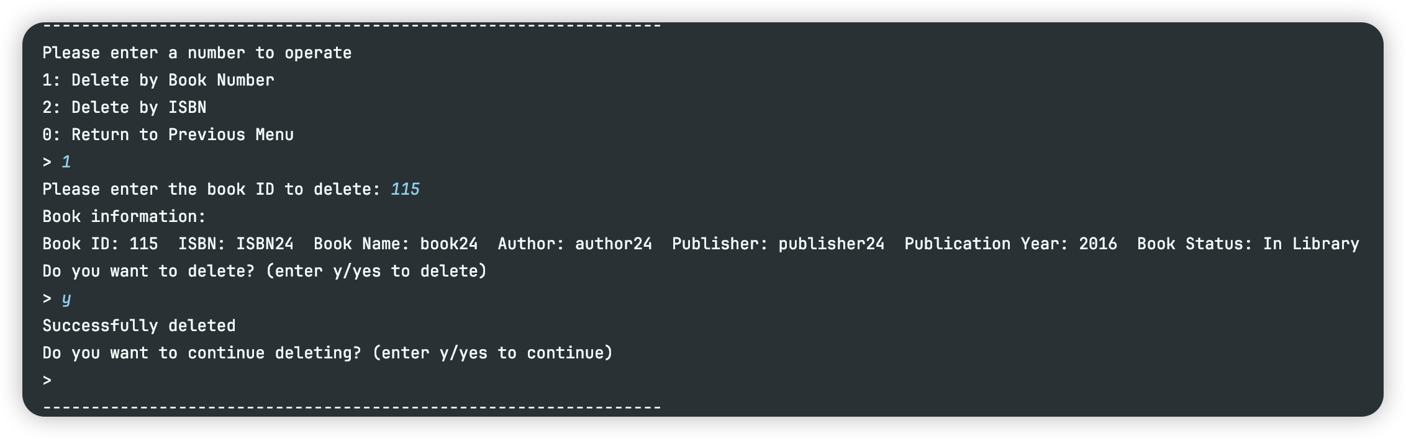

图43根据ID删除（成功、取消、不存在、继续）

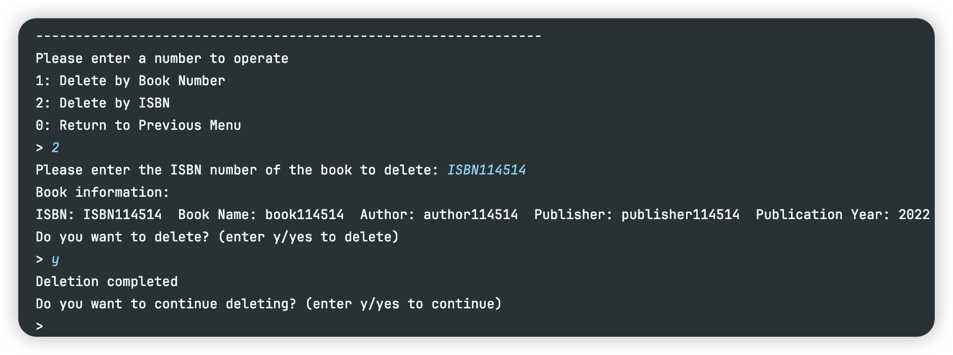

图44根据ISBN号删除（成功、取消、不存在、继续）

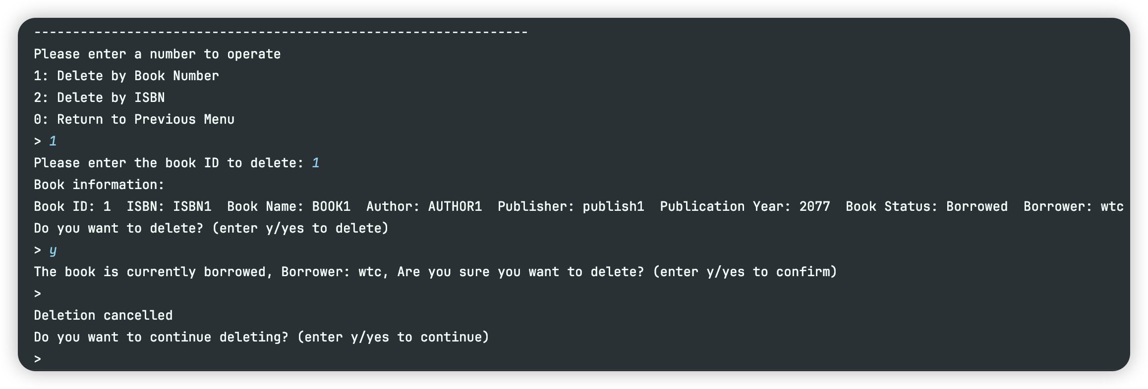

图45根据ISBN号删除时有已借出的书籍多重提示是否删除

* **借出书籍**

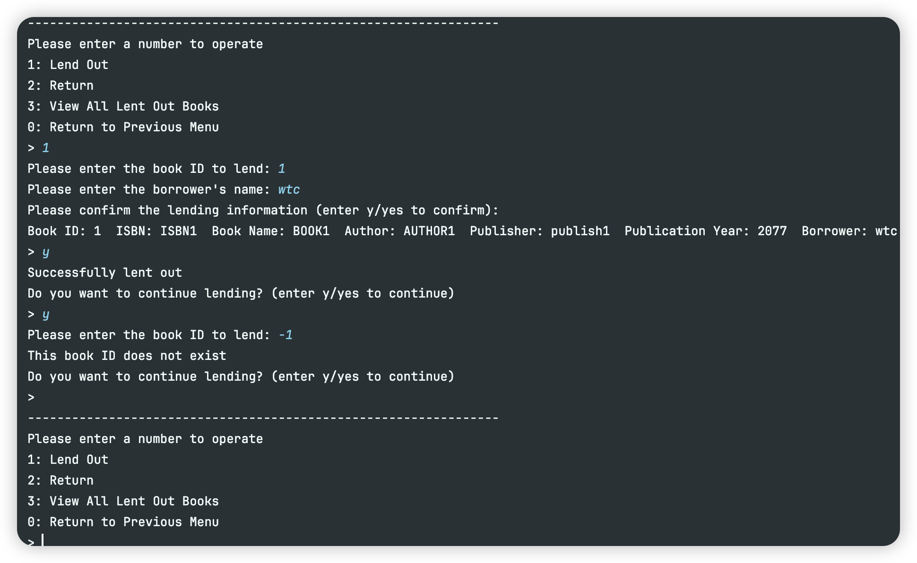

图46借出书籍（成功、不存在、取消、继续）

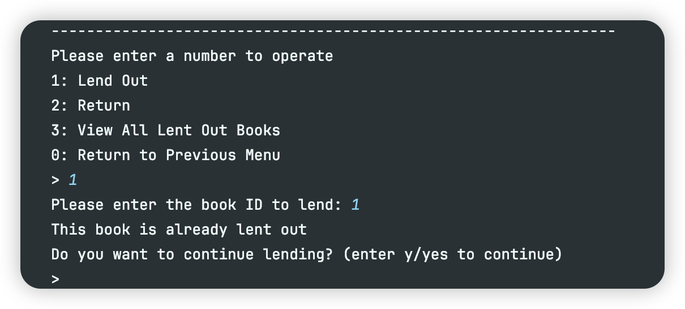

图47书籍已借出

* **归还书籍**

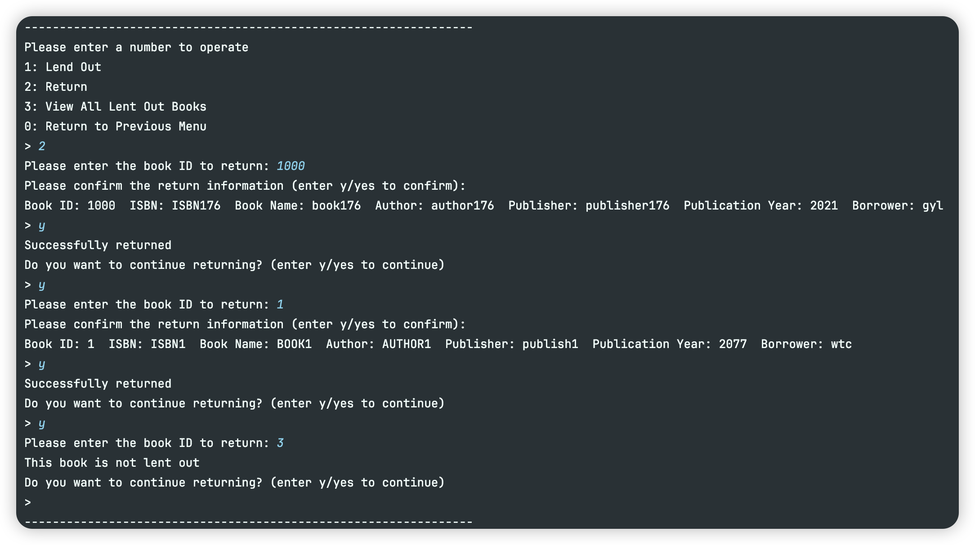

图48归还书籍（成功、不存在、取消、继续）

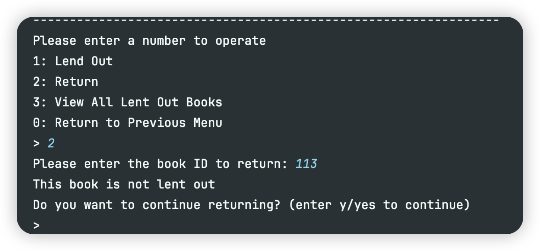

图49书籍未借出

1. 附录

Admin.h

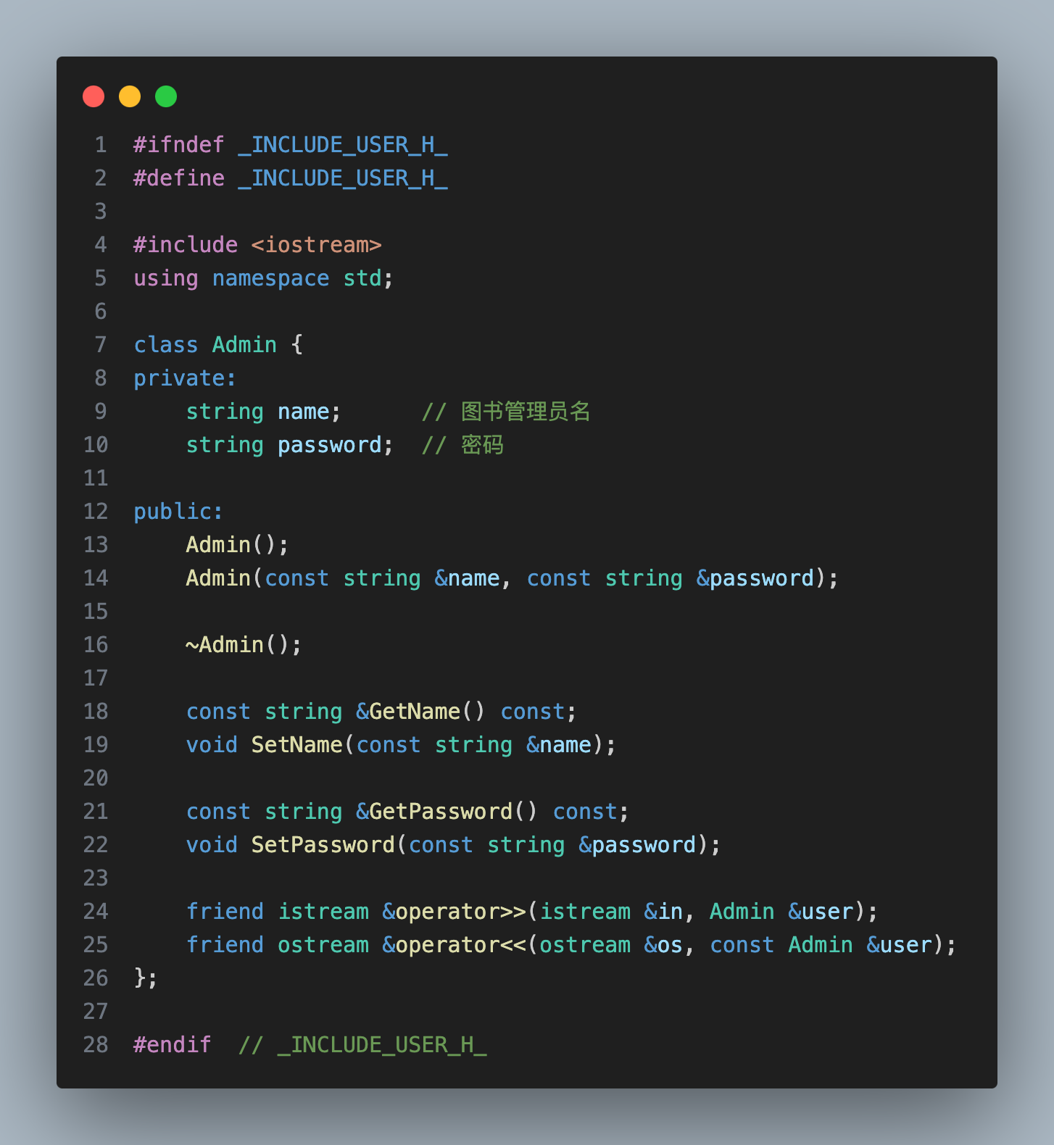

adminMgt.h

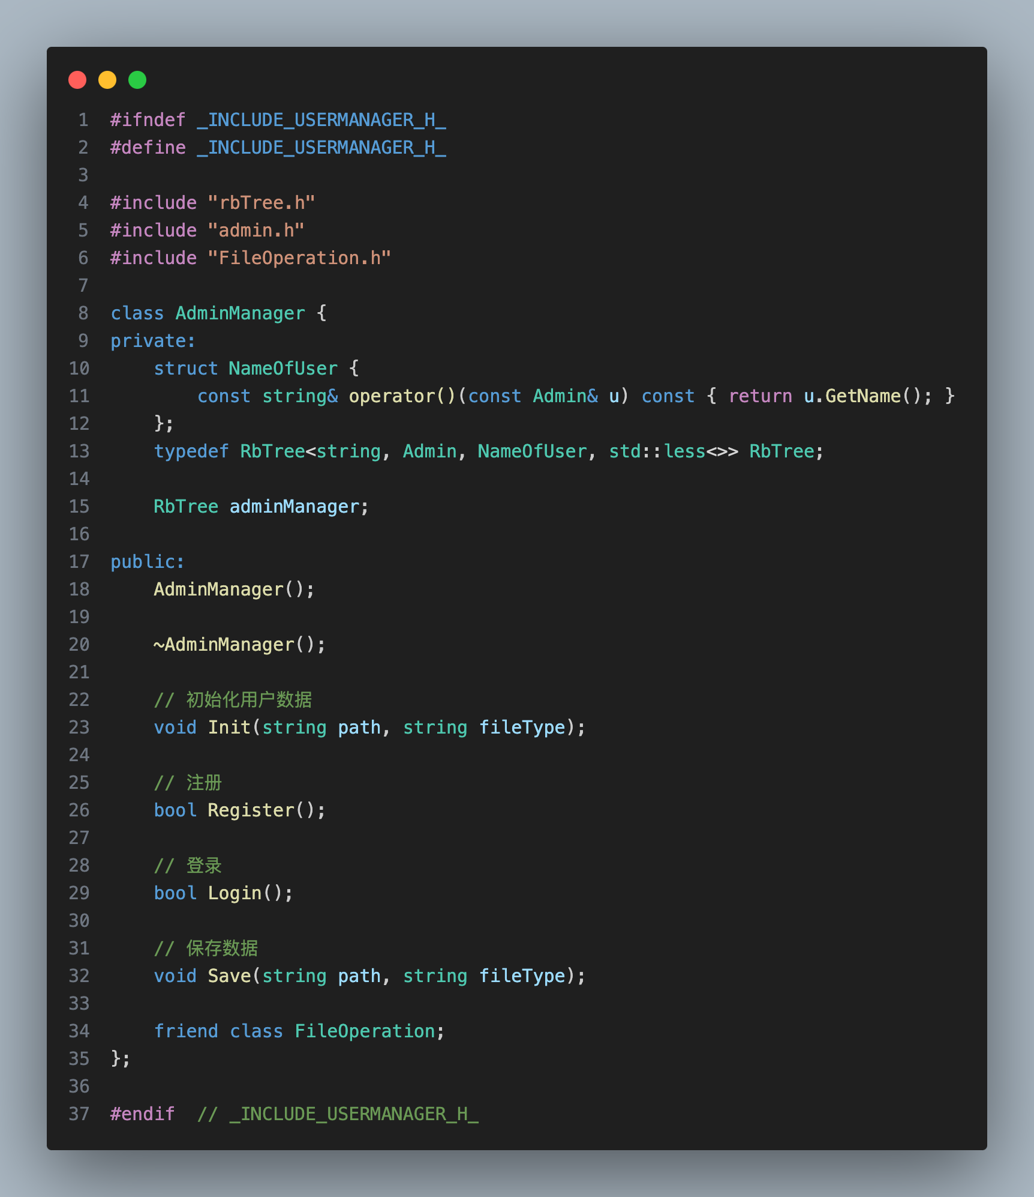

Book.h

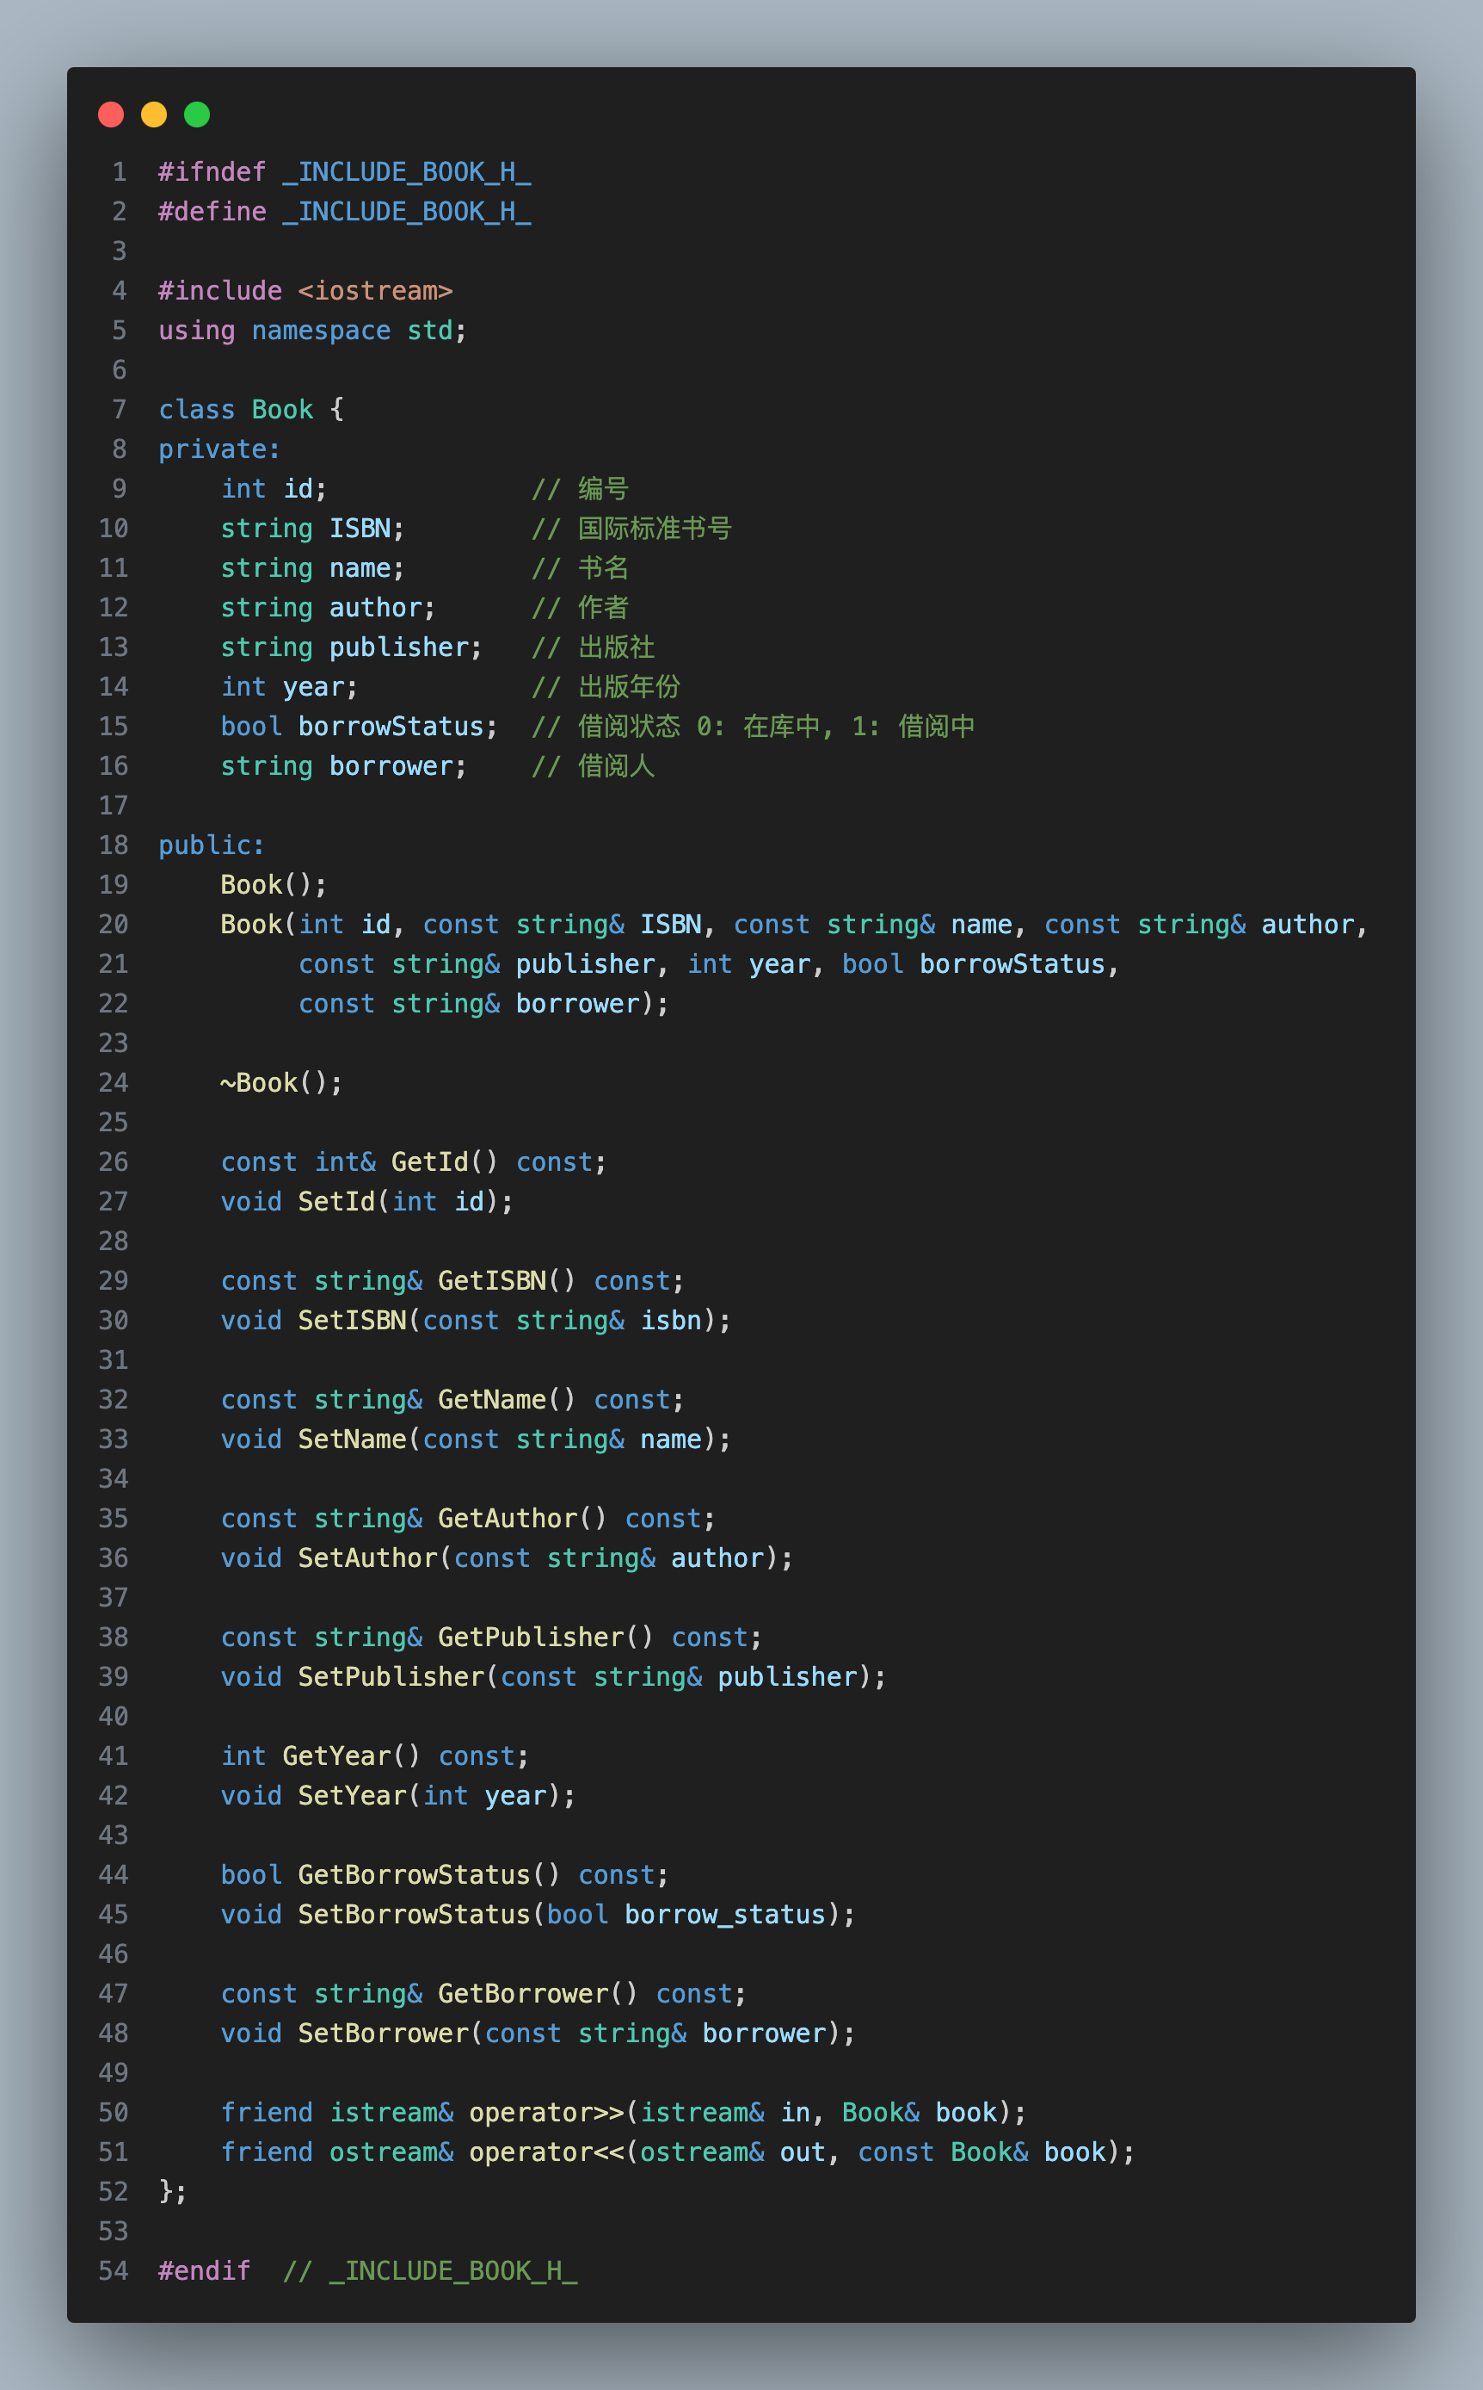

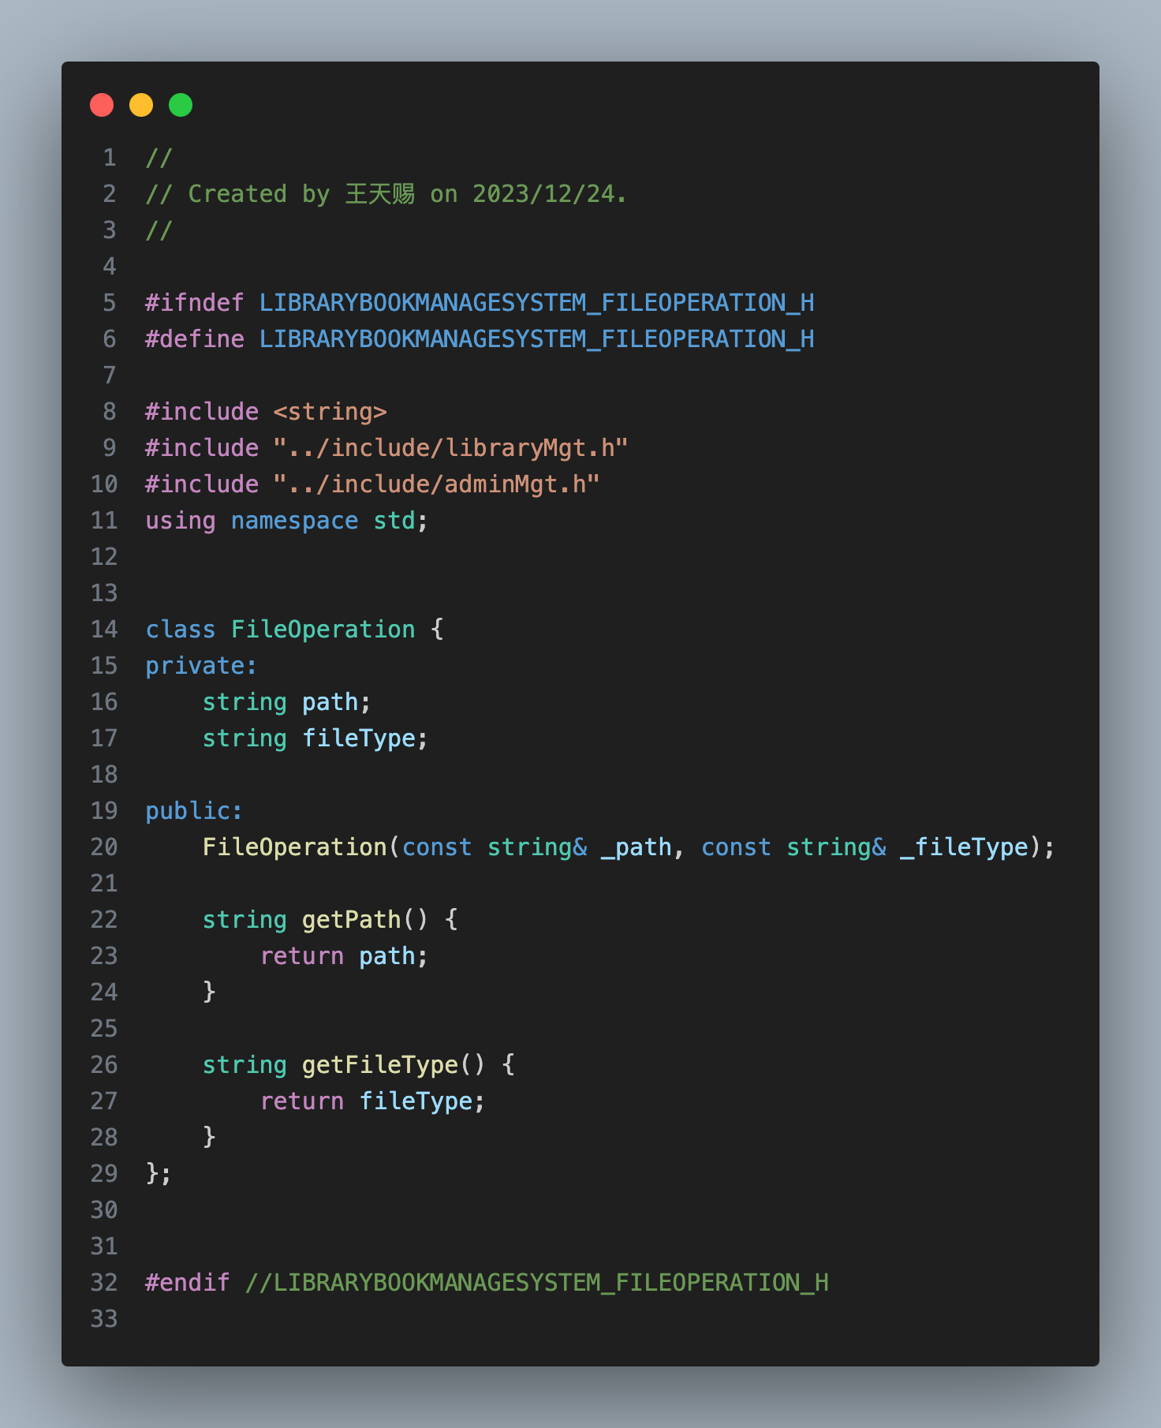

LibraryMgt.h

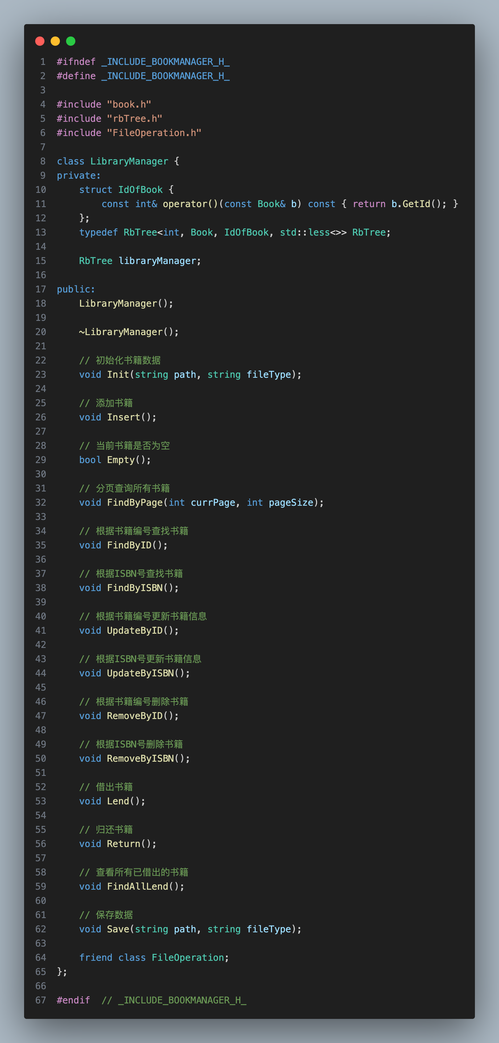

menuPrinter.h

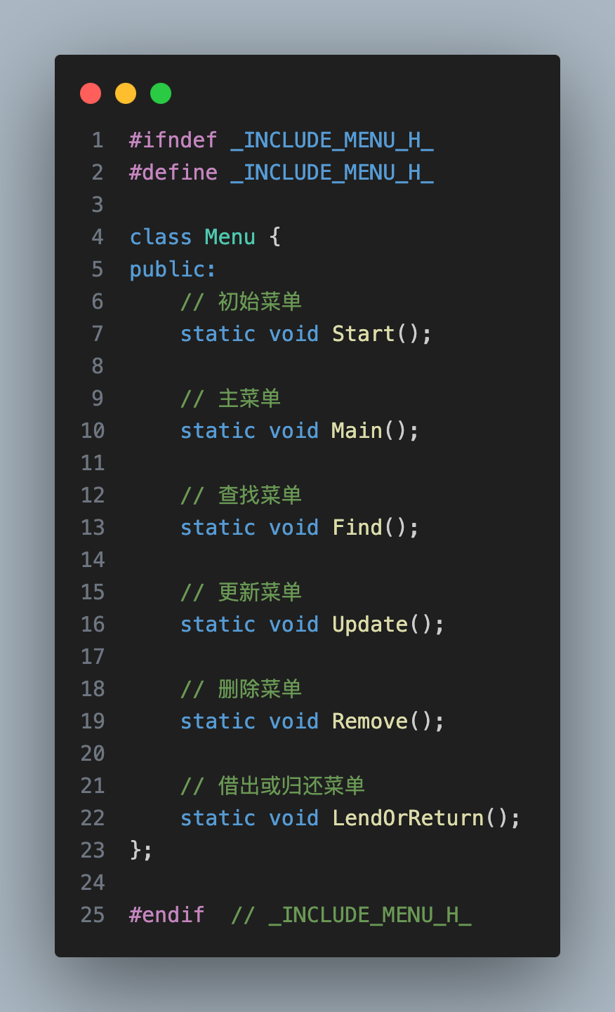

rbTree.h

#ifndef _INCLUDE_TREE_H_

#define _INCLUDE_TREE_H_

#include <utility> // pair

typedef bool Color;

const Color Red = false;

const Color Black = true;

// RB树节点

template <class Value>

struct Node {

typedef Node<Value> *NodePtr;

Color color; // 节点颜色，非黑即红

NodePtr parent; // 父节点

NodePtr left; // 左子节点

NodePtr right; // 右子节点

Value value; // 节点值

// 构造函数

explicit Node(const Value &v = Value())

: color(Red),

parent(nullptr),

left(nullptr),

right(nullptr),

value(v) {}

// 求取极小值

static NodePtr minimum(NodePtr x) {

// 一直向左走就能找到极小值

while (x->left != nullptr) {

x = x->left;

}

return x;

}

// 求取极大值

static NodePtr maximum(NodePtr x) {

// 一直向右走就能极大值

while (x->right != nullptr) {

x = x->right;

}

return x;

}

};

// 迭代器

template <class Value, class Ref, class Ptr>

struct Iterator {

typedef Iterator<Value, Value &, Value *> iterator;

typedef Iterator<Value, const Value &, const Value *> constIterator;

typedef Iterator<Value, Ref, Ptr> Self;

typedef Node<Value> *NodePtr;

NodePtr node;

// 默认构造函数

Iterator() {}

// 构造函数

Iterator(NodePtr x) { node = x; }

// 复制构造函数

Iterator(const iterator &it) { node = it.node; }

// 运算符重载

Ref operator*() const { return node->value; }

// 运算符重载

Ptr operator->() const { return &(operator*()); }

// 寻找后驱节点: 大于当前节点的最小节点

void increment() {

if (node->right != nullptr) { // 如果有右子节点

node = node->right; // 就向右走

// 然后往左子节点走到底时即为后驱节点

while (node->left != nullptr) {

node = node->left;

}

} else { // 没有右子节点

NodePtr y = node->parent; // 找出父节点

// 如果当前节点是右子节点, 则一直上溯, 直到不为右子节点

while (node == y->right) {

node = y;

y = y->parent;

}

if (node->right != y) { // 如果此时的右子节点不等于父节点

node = y; // 则此时的父节点为后驱节点

} // 否则当前节点为后驱节点

// 以上判断"如果此时的右子节点不等于父节点", 是为了应对一种特殊情况

// 即当我们想要寻找根节点的后驱节点时, 此时的根节点恰巧无右子节点

// 以上特殊做法必须配合RB树根节点和其特殊的 header 之间的特殊关系

}

}

// 寻找前驱节点: 小于当前节点的最大节点

void decrement() {

if (node->color == Red && // 如果是红节点, 且

node->parent->parent == node) { // 父节点的父节点等于当前节点

node = node->right; // 则此时的右子节点为前驱节点

// 以上情况发生于 node 为 header 时 (也即 node 为 end() 时)

// 注意, header 的右子节点即 mostright(), 指向整棵树的 max 节点

} else if (node->left != nullptr) { // 如果有左子节点

NodePtr y = node->left; // 令 y 指向左子节点

// 然后往右子节点走到底时

while (y->right != nullptr) {

y = y->right;

}

node = y; // y 即为前驱节点

} else { // 既非根节点, 也无左子节点

NodePtr y = node->parent; // 找出父节点

// 如果当前节点是左子节点, 则一直上溯, 直到不为左子节点时

while (node == y->left) {

node = y;

y = y->parent;

}

node = y; // 当前节点的父节点即为前驱节点

}

}

// 后置 ++

Self &operator++() {

increment();

return *this;

}

// 前置 ++

Self operator++(int) {

Self tmp = *this;

increment();

return tmp;

}

// 后置 --

Self &operator--() {

decrement();

return *this;

}

// 前置 --

Self operator--(int) {

Self tmp = *this;

decrement();

return tmp;

}

};

// 运算符重载

template <class Value, class Ref, class Ptr>

bool operator==(const Iterator<Value, Ref, Ptr> &x,

const Iterator<Value, Ref, Ptr> &y) {

return x.node == y.node;

}

// 运算符重载

template <class Value, class Ref, class Ptr>

bool operator!=(const Iterator<Value, Ref, Ptr> &x,

const Iterator<Value, Ref, Ptr> &y) {

return x.node != y.node;

}

// 红黑树

template <class Key, class Value, class KeyOfValue, class Compare>

class RbTree {

public:

typedef Node<Value> *NodePtr;

typedef Node<Value> Node;

typedef Value *Ptr;

typedef const Value *constPtr;

typedef Value &Ref;

typedef const Value &constRef;

private:

// RB树使用下面三个变量表示

std::size_t nodeCount; // 追踪记录树的大小 (节点数量)

Compare keyCompare; // 节点间的键值大小比较准则 (函数对象)

NodePtr header; // 实现上的一个技巧, 为了简化边界情况的处理

// 注: header 和根节点互为父节点

// header 的左子节点指向最左节点 (最小值)

// 右子节点指向最右节点 (最大值)

// 获取根节点 (即 header 的父节点)

NodePtr &root() const { return header->parent; }

// 获取最左节点 (即 header 的左子节点)

NodePtr &leftmost() const { return header->left; }

// 获取最右节点 (即 header 的右子节点)

NodePtr &rightmost() const { return header->right; }

// 用于节点的快速访问与设定

// 获取节点 x 的左子节点

static NodePtr &left(NodePtr x) { return x->left; }

// 获取节点 x 的右子节点

static NodePtr &right(NodePtr x) { return x->right; }

// 获取节点 x 的父节点

static NodePtr &parent(NodePtr x) { return x->parent; }

// 获取节点 x 的值

static Ref value(NodePtr x) { return x->value; }

// 获取节点 x 的键

static const Key &key(NodePtr x) { return KeyOfValue()(value(x)); }

// 获取节点 x 的对象

static Color &color(NodePtr x) { return (Color &)(x->color); }

// 求取极小值

static NodePtr minimum(NodePtr x) { return Node::minimum(x); }

// 求取极大值

static NodePtr maximum(NodePtr x) { return Node::maximum(x); }

// 左旋

// x 是旋转点, root 是根节点

static void RotateLeft(NodePtr x, NodePtr &root);

// 右旋

// x 是旋转点, root 是根节点

static void RotateRight(NodePtr x, NodePtr &root);

// 重新令树平衡 (改变颜色及旋转)

// x 是新节点, root 是根节点

static void Rebalance(NodePtr x, NodePtr &root);

// 移除节点后重新令树平衡

// z 是要移除的节点, root 是根节点, leftmost 是最左节点, rightmost

// 是最右节点 返回移除的节点 (已经脱离树)

static NodePtr RebalanceForErase(NodePtr z, NodePtr &root,

NodePtr &leftmost, NodePtr &rightmost);

public:

typedef Iterator<Value, Ref, Ptr> iterator;

typedef Iterator<Value, constRef, constPtr> constIterator;

private:

// 真正的插入实现

iterator _insert(NodePtr x, NodePtr y, const Value &v);

// 移除以 x 为根节点的整棵子树, 并且不进行平衡操作

void _erase(NodePtr x);

// 复制一个节点的值和颜色

NodePtr _cloneNode(NodePtr x);

// 复制以 x 为根节点的子树至另一棵树的节点 p 下

// 返回复制子树的根节点 (父节点为 p)

NodePtr _copy(NodePtr x, NodePtr p);

public:

// 默认构造函数

RbTree(const Compare &comp = Compare()) : nodeCount(0), keyCompare(comp) {

_emptyInitialize();

}

// 复制构造函数

RbTree(const RbTree<Key, Value, KeyOfValue, Compare> &t)

: nodeCount(0), keyCompare(t.keyCompare) {

if (t.root() == 0) { // 如果 t 是空树

_emptyInitialize(); // 则初始化一棵空树

} else { // 如果 t 非空树则进行复制

color(header) = Red;

root() = _copy(t.root(), header); // 复制

leftmost() = minimum(root()); // 设定最左节点

rightmost() = maximum(root()); // 设定最右节点

}

nodeCount = t.nodeCount; // 复制树的大小

}

private:

// 空树的初始化

void _emptyInitialize() {

header = new Node(); // 构造 header 节点

color(header) = // 令 header 为红色, 在 iterator.operator-- 中

Red; // 用来区分根节点 (根节点为黑色)

root() = 0; // 此时没有根节点

leftmost() = header; // 令 header 的左子节点为自己

rightmost() = header; // 令 header 的右子节点为自己

}

public:

// 析构函数

~RbTree() {

clear();

delete header;

}

// 运算符重载

RbTree<Key, Value, KeyOfValue, Compare> &operator=(

const RbTree<Key, Value, KeyOfValue, Compare> &x);

// 返回指向起始的迭代器 (最左节点)

iterator begin() { return leftmost(); }

constIterator begin() const { return leftmost(); }

// 返回指向末尾的迭代器

// 因为前闭后开, 所以返回最右节点的后一个节点 (即 header)

iterator end() { return header; }

constIterator end() const { return header; }

// 判断树是否为空

bool empty() const { return nodeCount == 0; }

// 返回树的大小 (即节点数量)

std::size_t size() const { return nodeCount; }

// 移除所有节点, header 回到初始状态

void clear();

// 插入新值, 节点键值不允许重复, 若重复则插入无效

// 注: 返回值是 pair, 第一个元素是指向新增节点 (或重复键值节点) 的迭代器

// 第二个元素表示插入是否成功

std::pair<iterator, bool> insertUnique(const Value &v);

// 插入新值, 节点键值允许重复

// 返回指向新增节点的迭代器

iterator insertEqual(const Value &v);

// 在指定位置插入新值, 节点键值不允许重复, 若重复则插入无效

// 逻辑是先判断插入位置是否正确, 正确则直接插入

// 可以省去查找位置的时间, 错误则会先寻找到正确的位置再插入

// 返回指向新增节点 (或重复键值节点) 的迭代器

iterator insertUnique(iterator position, const Value &v);

// 在指定位置插入新值, 节点键值允许重复

// 逻辑同上

// 返回指向新增节点的迭代器

iterator insertEqual(iterator position, const Value &v);

// 范围插入 range[first, last) 中的元素

// 节点键值不允许重复, 若重复则插入无效

template <class InputIterator>

void insertUnique(InputIterator first, InputIterator last);

// 范围插入 range[first, last) 中的元素, 节点键值允许重复

template <class InputIterator>

void insertEqual(InputIterator first, InputIterator last);

// 移除指定位置的节点

void erase(iterator position);

// 移除键值为 k 的节点

// 返回移除节点的数量

std::size_t erase(const Key &k);

// 移除 [first, last) 范围内的节点

void erase(iterator first, iterator last);

// 移除键值为 [first, last] 范围内的节点

void erase(const Key *first, const Key *last);

// 交换两棵树的内容

// 即交换 header, nodeCount, keyCompare 三个用来表示一棵树的成员变量

void swap(RbTree<Key, Value, KeyOfValue, Compare> &t);

// 返回键值为 k 的结点的个数

std::size_t count(const Key &k) const;

// 寻找键值为 k 的节点的迭代器, 不存在则返回 end()

iterator find(const Key &k);

constIterator find(const Key &k) const;

// 返回键值为 k 的节点区间

// 注: 返回 pair, 第一个元素是首个 >= k 的节点的迭代器

// 第二个元素是首个 > k 的节点的迭代器

std::pair<iterator, iterator> equalRange(const Key &k);

std::pair<constIterator, constIterator> equalRange(const Key &k) const;

// 返回首个 >= k 的节点的迭代器

iterator lowerBound(const Key &k);

constIterator lowerBound(const Key &k) const;

// 返回首个 > k 的节点的迭代器

iterator upperBound(const Key &k);

constIterator upperBound(const Key &k) const;

// 返回节点间的键值大小比较准则 (函数对象)

Compare keyComp() const { return keyCompare; }

// 判断红黑树是否正确

bool _rb_verify() const;

private:

// 返回 node 节点到根节点路径上的黑色节点个数

int _blackCount(NodePtr node, NodePtr root);

};

template <class Key, class Value, class KeyOfValue, class Compare>

typename RbTree<Key, Value, KeyOfValue, Compare>::iterator

RbTree<Key, Value, KeyOfValue, Compare>::_insert(NodePtr x, NodePtr y,

const Value &v) {

// x 是新值的插入点, y 是插入点的父节点, v 是新值

NodePtr z;

// y == header: 此时是空树, 插入的节点作为根节点

// x != 0

// v < y: 新值小于父节点

// 作为左子节点插入

if (y == header || x != 0 || keyCompare(KeyOfValue()(v), key(y))) {

z = new Node(v);

left(y) = z; // 设定父节点的左子节点

// 同时当 y == header 时, leftmost() = z

if (y == header) { // 如果 y == header, 说明此时只有一个根节点

root() = z;

rightmost() = z; // 因此最左最右节点都为 z

} else if (y == leftmost()) { // 如果 y 为最左节点

leftmost() = z; // z 作为 y 的左子节点, 成为新的 leftmost()

}

} else { // 作为右子节点插入

z = new Node(v);

right(y) = z; // 设定父节点的右子节点

if (y == rightmost()) { // 如果 y 为最右节点

rightmost() = z; // z 作为 y 的右子节点, 成为新的 rightmost()

}

}

parent(z) = y; // 设定新节点的父节点

left(z) = 0; // 设定新节点的左子节点

right(z) = 0; // 设定新节点的右子节点

Rebalance( // 重新令树平衡

z, header->parent); // 新节点的颜色在平衡时设定

++nodeCount; // 节点数累加

return iterator(z); // 返回一个迭代器指向新增节点

}

// 移除以 x 为根节点的整棵子树, 并且不进行平衡操作

template <class Key, class Value, class KeyOfValue, class Compare>

void RbTree<Key, Value, KeyOfValue, Compare>::_erase(NodePtr x) {

// 循环直至移除整棵子树

while (x != 0) {

_erase(right(x)); // 递归

NodePtr y = left(x);

delete x;

x = y;

}

}

template <class Key, class Value, class KeyOfValue, class Compare>

typename RbTree<Key, Value, KeyOfValue, Compare>::NodePtr

RbTree<Key, Value, KeyOfValue, Compare>::_cloneNode(NodePtr x) {

NodePtr tmp = new Node(x->value);

tmp->color = x->color;

tmp->left = 0;

tmp->right = 0;

return tmp;

}

template <class Key, class Value, class KeyOfValue, class Compare>

typename RbTree<Key, Value, KeyOfValue, Compare>::NodePtr

RbTree<Key, Value, KeyOfValue, Compare>::_copy(NodePtr x, NodePtr p) {

// top 作为当前复制树的根节点

NodePtr top = _cloneNode(x);

top->parent = p;

// 复制右子树

if (x->right != 0) {

top->right = _copy(right(x), top); // 递归

}

// 上面结束说明 top 的右子树已经复制完

// 复制左子树

p = top;

x = left(x);

while (x != 0) {

// 复制左子节点

NodePtr y = _cloneNode(x);

p->left = y;

y->parent = p;

// 复制当前左子节点下的右子树

if (x->right) {

y->right = _copy(right(x), y);

}

p = y;

x = left(x);

}

return top;

}

template <class Key, class Value, class KeyOfValue, class Compare>

RbTree<Key, Value, KeyOfValue, Compare>

&RbTree<Key, Value, KeyOfValue, Compare>::operator=(

const RbTree<Key, Value, KeyOfValue, Compare> &x) {

if (this != &x) {

clear(); // 移除所有节点, header 回到初始状态

keyCompare = x.keyCompare;

if (x.root() != 0) { // 如果 x 非空树则进行复制

root() = _copy(x.root(), header); // 复制

leftmost() = minimum(root()); // 设定最左节点

rightmost() = maximum(root()); // 设定最右节点

nodeCount = x.nodeCount; // 复制树的大小

}

}

return *this;

}

template <class Key, class Value, class KeyOfValue, class Compare>

void RbTree<Key, Value, KeyOfValue, Compare>::clear() {

if (nodeCount != 0) { // 如果不是空树

_erase(root()); // 移除整棵树

root() = 0; // 此时没有根节点

leftmost() = header; // 回到 header 的初始状态

rightmost() = header; // 回到 header 的初始状态

nodeCount = 0; // 节点数量清零

}

}

template <class Key, class Value, class KeyOfValue, class Compare>

std::pair<typename RbTree<Key, Value, KeyOfValue, Compare>::iterator, bool>

RbTree<Key, Value, KeyOfValue, Compare>::insertUnique(const Value &v) {

NodePtr y = header; // y 指向 x 的父节点

NodePtr x = root(); // 从根节点开始

bool comp = true;

while (x != 0) { // 往下寻找合适的插入点

y = x;

comp = keyCompare(KeyOfValue()(v), key(x));

// v < x 则往左走, v >= x 则往右走

x = comp ? left(x) : right(x);

}

iterator j = iterator(y); // 令迭代器 j 指向插入节点的父节点

if (comp) { // 如果 comp 为 true, 表示将插入左侧

if (j == begin()) { // 如果插入节点的父节点是最左节点 (一直 <)

return std::pair<iterator, bool>(

_insert(x, y, v), // 说明键值不重复

true);

} else { // 如果不为最左节点 (出现过 >=), 则 --j <= v < j

--j; // 祖父节点可能 = v, --j 将 j 指向祖父节点后在下面进一步判断

}

}

// 对于两种情况的判断

// 一: comp = false, 表示将插入右侧, 此时 j 仍为父节点, 可能出现 j >= v

// 二: comp = true, 此时 j 为祖父节点, 可能出现 j >= v

if (keyCompare(key(j.node),

KeyOfValue()(v))) { // 如果 j < v

return std::pair<iterator, bool>(_insert(x, y, v),

true); // 说明键值不重复

}

// 到此处说明两种情况之一的 j = v 出现了

// 即新值一定与树中的键值重复, 不插入新值

return std::pair<iterator, bool>(j, false);

}

template <class Key, class Value, class KeyOfValue, class Compare>

typename RbTree<Key, Value, KeyOfValue, Compare>::iterator

RbTree<Key, Value, KeyOfValue, Compare>::insertEqual(const Value &v) {

NodePtr y = header; // y 指向 x 的父节点

NodePtr x = root(); // 从根节点开始

while (x != 0) { // 往下寻找合适的插入点

y = x;

// v < x 则往左走, v >= x 则往右走

x = keyCompare(KeyOfValue()(v), key(x)) ? left(x) : right(x);

}

// x 是新值插入点, y 是插入点的父节点, v 是新值

// 注: header 和根节点互为父节点

return _insert(x, y, v);

}

template <class Key, class Value, class KeyOfValue, class Compare>

typename RbTree<Key, Value, KeyOfValue, Compare>::iterator

RbTree<Key, Value, KeyOfValue, Compare>::insertUnique(iterator position,

const Value &v) {

if (position.node == header->left) { // 插入位置在 begin()

if (size() > 0 && // 非空树

keyCompare(KeyOfValue()(v), // 且 v < begin()

key(position.node))) { // 非重复且位置正确

return _insert(position.node, position.node, v);

} else { // 重复或位置不正确

return insertUnique(v).first;

}

} else if (position.node == header) { // 插入位置在 end()

if (keyCompare(key(rightmost()), // end() < v

KeyOfValue()(v))) { // 非重复且位置正确

return _insert(0, rightmost(), v);

} else { // 重复或位置不正确

return insertUnique(v).first;

}

} else { // 其他位置

iterator before = position;

--before;

if (keyCompare(key(before.node), KeyOfValue()(v)) &&

keyCompare(KeyOfValue()(v), // before < v < position

key(position.node))) { // 非重复且位置正确

if (right(before.node) == 0) {

return _insert(0, before.node, v);

} else {

return _insert(position.node, position.node, v);

}

} else { // 重复或位置不正确

return insertUnique(v).first;

}

}

}

template <class Key, class Value, class KeyOfValue, class Compare>

typename RbTree<Key, Value, KeyOfValue, Compare>::iterator

RbTree<Key, Value, KeyOfValue, Compare>::insertEqual(iterator position,

const Value &v) {

if (position.node == header->left) { // 插入位置在 begin()

if (size() > 0 // 非空树

&& !keyCompare(key(position.node), // 且 begin() >= v

KeyOfValue()(v))) { // 位置正确

return _insert(position.node, position.node, v);

} else { // 位置不正确

return insertEqual(v);

}

} else if (position.node == header) { // 插入位置在 end()

if (!keyCompare(KeyOfValue()(v), // v >= end()

key(rightmost()))) { // 位置正确

return _insert(0, rightmost(), v);

} else {

return insertEqual(v);

}

} else { // 其他位置

iterator before = position;

--before;

if (!keyCompare(KeyOfValue()(v), key(before.node)) &&

!keyCompare(key(position.node), // position >= v >= before

KeyOfValue()(v))) { // 位置正确

if (right(before.node) == 0) {

return _insert(0, before.node, v);

} else {

return _insert(position.node, position.node, v);

}

} else { // 位置不正确

return insertEqual(v);

}

}

}

template <class Key, class Value, class KeyOfValue, class Cmpare>

template <class InputIterator>

void RbTree<Key, Value, KeyOfValue, Cmpare>::insertUnique(InputIterator first,

InputIterator last) {

for (; first != last; ++first) {

insertUnique(*first);

}

}

template <class Key, class Value, class KeyOfValue, class Cmpare>

template <class InputIterator>

void RbTree<Key, Value, KeyOfValue, Cmpare>::insertEqual(InputIterator first,

InputIterator last) {

for (; first != last; ++first) {

insertEqual(*first);

}

}

template <class Key, class Value, class KeyOfValue, class Compare>

void RbTree<Key, Value, KeyOfValue, Compare>::erase(iterator position) {

NodePtr y = RebalanceForErase(position.node, header->parent, header->left,

header->right);

delete y;

--nodeCount;

}

template <class Key, class Value, class KeyOfValue, class Compare>

std::size_t RbTree<Key, Value, KeyOfValue, Compare>::erase(const Key &k) {

std::pair<iterator, iterator> p = equalRange(k);

std::size_t n = 0;

for (iterator first = p.first; first != p.second; ++first, ++n)

;

erase(p.first, p.second);

return n;

}

template <class Key, class Value, class KeyOfValue, class Compare>

void RbTree<Key, Value, KeyOfValue, Compare>::erase(iterator first,

iterator last) {

if (first == begin() && last == end()) { // 等价于移除所有节点

clear();

} else {

while (first != last) {

erase(first++);

}

}

}

template <class Key, class Value, class KeyOfValue, class Compare>

void RbTree<Key, Value, KeyOfValue, Compare>::erase(const Key *first,

const Key *last) {

while (first != last) {

erase(*first++);

}

}

template <class Key, class Value, class KeyOfValue, class Compare>

void RbTree<Key, Value, KeyOfValue, Compare>::swap(

RbTree<Key, Value, KeyOfValue, Compare> &t) {

std::swap(header, t.header);

std::swap(nodeCount, t.nodeCount);

std::swap(keyCompare, t.keyCompare);

}

template <class Key, class Value, class KeyOfValue, class Compare>

std::size_t RbTree<Key, Value, KeyOfValue, Compare>::count(const Key &k) const {

std::pair<constIterator, constIterator> p = equalRange(k);

std::size_t n = 0;

for (iterator first = p.first; first != p.second; ++first, ++n)

;

return n;

}

template <class Key, class Value, class KeyOfValue, class Compare>

typename RbTree<Key, Value, KeyOfValue, Compare>::iterator

RbTree<Key, Value, KeyOfValue, Compare>::find(const Key &k) {

NodePtr y = header; // 最终指向首个 >= k 的节点

NodePtr x = root(); // 当前节点

while (x != 0) { // 非空树

if (!keyCompare(key(x), k)) { // k <= x

y = x, x = left(x);

} else { // k > x

x = right(x);

}

}

iterator j = iterator(y);

// 如果不存在键值为 k 的节点则返回 end()

return (j == end() || keyCompare(k, key(j.node))) ? end() : j;

}

template <class Key, class Value, class KeyOfValue, class Compare>

typename RbTree<Key, Value, KeyOfValue, Compare>::constIterator

RbTree<Key, Value, KeyOfValue, Compare>::find(const Key &k) const {

NodePtr y = header; // 最终指向首个 >= k 的节点

NodePtr x = root(); // 当前节点

while (x != 0) { // 非空树

if (!keyCompare(key(x), k)) { // k <= x

y = x, x = left(x);

} else { // k > x

x = right(x);

}

}

constIterator j = constIterator(y);

// 如果不存在键值为 k 的节点则返回 end()

return (j == end() || keyCompare(k, key(j.node))) ? end() : j;

}

template <class Key, class Value, class KeyOfValue, class Compare>

typename RbTree<Key, Value, KeyOfValue, Compare>::iterator

RbTree<Key, Value, KeyOfValue, Compare>::lowerBound(const Key &k) {

NodePtr y = header; // 最终指向首个 >= k 的节点

NodePtr x = root(); // 当前节点

while (x != 0) { // 非空树

if (!keyCompare(key(x), k)) { // k <= x

y = x, x = left(x);

} else { // k > x

x = right(x);

}

}

return iterator(y);

}

template <class Key, class Value, class KeyOfValue, class Compare>

typename RbTree<Key, Value, KeyOfValue, Compare>::constIterator

RbTree<Key, Value, KeyOfValue, Compare>::lowerBound(const Key &k) const {

NodePtr y = header; // 最终指向首个 >= k 的节点

NodePtr x = root(); // 当前节点

while (x != 0) { // 非空树

if (!keyCompare(key(x), k)) { // k <= x

y = x, x = left(x);

} else { // k > x

x = right(x);

}

}

return constIterator(y);

}

template <class Key, class Value, class KeyOfValue, class Compare>

typename RbTree<Key, Value, KeyOfValue, Compare>::iterator

RbTree<Key, Value, KeyOfValue, Compare>::upperBound(const Key &k) {

NodePtr y = header; // 最终指向首个 > k 的节点

NodePtr x = root(); // 当前节点

while (x != 0) { // 非空树

if (keyCompare(k, key(x))) { // k < x

y = x, x = left(x);

} else { // k >= x

x = right(x);

}

}

return iterator(y);

}

template <class Key, class Value, class KeyOfValue, class Compare>

typename RbTree<Key, Value, KeyOfValue, Compare>::constIterator

RbTree<Key, Value, KeyOfValue, Compare>::upperBound(const Key &k) const {

NodePtr y = header; // 最终指向首个 > k 的节点

NodePtr x = root(); // 当前节点

while (x != 0) { // 非空树

if (keyCompare(k, key(x))) { // k < x

y = x, x = left(x);

} else { // k >= x

x = right(x);

}

}

return constIterator(y);

}

template <class Key, class Value, class KeyOfValue, class Compare>

std::pair<typename RbTree<Key, Value, KeyOfValue, Compare>::iterator,

typename RbTree<Key, Value, KeyOfValue, Compare>::iterator>

RbTree<Key, Value, KeyOfValue, Compare>::equalRange(const Key &k) {

return std::pair<iterator, iterator>(lowerBound(k), upperBound(k));

}

template <class Key, class Value, class KeyOfValue, class Compare>

std::pair<typename RbTree<Key, Value, KeyOfValue, Compare>::constIterator,

typename RbTree<Key, Value, KeyOfValue, Compare>::constIterator>

RbTree<Key, Value, KeyOfValue, Compare>::equalRange(const Key &k) const {

return std::pair<constIterator, constIterator>(lowerBound(k),

upperBound(k));

}

template <class Key, class Value, class KeyOfValue, class Compare>

bool RbTree<Key, Value, KeyOfValue, Compare>::_rb_verify() const {

// 判断是否是合法的空树

if (nodeCount == 0 || begin() == end()) {

return nodeCount == 0 && begin() == end() && header->left == header &&

header->right == header;

}

int len = _blackCount(leftmost(), root());

// 循环遍历节点判断是否合法

for (constIterator it = begin(); it != end(); ++it) {

NodePtr x = it.node;

NodePtr L = left(x);

NodePtr R = right(x);

// 判断是否有两个连续红色节点

if (x->color == Red) {

if ((L && L->color == Red) || (R && R->color == Red)) {

return false;

}

}

// 判断节点位置是否正确

if (L && keyCompare(key(x), key(L))) {

return false;

}

if (R && keyCompare(key(R), key(x))) {

return false;

}

// 判断叶子节点到根节点的黑色节点个数是否相同

if (!L && !R && _blackCount(x, root()) != len) {

return false;

}

}

// 判断最左最右节点是否正确

if (leftmost() != Node::minimum(root())) {

return false;

}

if (rightmost() != Node::maximum(root())) {

return false;

}

return true;

}

template <class Key, class Value, class KeyOfValue, class Compare>

int RbTree<Key, Value, KeyOfValue, Compare>::_blackCount(NodePtr node,

NodePtr root) {

if (node == nullptr) {

return 0;

} else {

int bc = node->color == Black ? 1 : 0;

if (node == root) {

return bc;

} else {

return bc + _blackCount(node->parent, root);

}

}

}

template <class Key, class Value, class KeyOfValue, class Compare>

void RbTree<Key, Value, KeyOfValue, Compare>::RotateLeft(NodePtr x,

NodePtr &root) {

NodePtr y = x->right; // 令 y 为旋转点的右子节点

x->right = y->left; // x 的右子节点更改为 y 的左子节点

if (y->left != nullptr) { // 如果 y 的左子节点存在

y->left->parent = x; // 更改其左子节点的父节点为 x

}

y->parent = x->parent; // y 的父节点更改为 x 的父节点

// 令 y 完全替代 x (接收 x 对于其父节点的关系)

if (x == root) { // 如果 x 是根节点 (此时 y 的父节点是 header)

root = y;

} else if (x == x->parent->left) { // 如果 x 是父节点的左子节点

x->parent->left = y; // x 父节点的左子节点更改为 y

} else { // 如果 x 是父节点的右子节点

x->parent->right = y; // x 父节点的右子节点更改为 y

}

y->left = x;

x->parent = y;

}

template <class Key, class Value, class KeyOfValue, class Compare>

void RbTree<Key, Value, KeyOfValue, Compare>::RotateRight(NodePtr x,

NodePtr &root) {

NodePtr y = x->left; // 令 y 为旋转点的左子节点

x->left = y->right; // x 的左子节点更改为 y 的右子节点

if (y->right != nullptr) { // 如果 y 的右子节点存在

y->right->parent = x; // 更改其右子节点的父节点为 x

}

y->parent = x->parent; // y 的父节点更改为 x 的父节点

// 令 y 完全替代 x (接收 x 对于其父节点的关系)

if (x == root) { // 如果 x 是根节点 (此时 y 的父节点是 header)

root = y; // 根节点更改为 y

} else if (x == x->parent->right) { // 如果 x 是父节点的右子节点

x->parent->right = y; // x 父节点的右子节点更改为 y

} else { // 如果 x 是父节点的左子节点

x->parent->left = y; // x 父节点的左子节点更改为 y

}

y->right = x; // y 的右子节点更改为 x

x->parent = y; // x 的父子结点更改为 y

}

template <class Key, class Value, class KeyOfValue, class Compare>

void RbTree<Key, Value, KeyOfValue, Compare>::Rebalance(NodePtr x,

NodePtr &root) {

// 设置新节点颜色为红色, 因为如果插入的节点是黑色, 必然会导致树不平衡

x->color = Red;

// 当 x 非根节点且 x 的父节点为红色时需要进行平衡操作

while (x != root && x->parent->color == Red) {

// 一: 父节点是祖父节点的左子节点

if (x->parent == x->parent->parent->left) {

// 令 y 为伯父节点

NodePtr y = x->parent->parent->right;

// 1: 伯父节点存在且为红色

if (y && y->color == Red) {

// 更改父节点为黑色

x->parent->color = Black;

// 更改伯父节点为黑色

y->color = Black;

// 更改祖父节点为红色

x->parent->parent->color = Red;

// 祖父颜色由黑变红可能会破坏上层平衡

// 将当前节点更改为祖父节点继续往上检查

x = x->parent->parent;

} else { // 2: 伯父节点不存在或为黑色

// 实际上是同种情况, 因为 nullptr 被看作虚拟黑色子节点

// (1): 新节点是父节点的右子节点

// 需要先进行左旋成为左子节点

if (x == x->parent->right) {

x = x->parent;

// 左旋

RotateLeft(x, root);

}

// (2): 新节点是父节点的左子节点

// 更改父节点为黑色

x->parent->color = Black;

// 更改祖父节点为红色f

x->parent->parent->color = Red;

// 右旋

RotateRight(x->parent->parent, root);

}

} else { // 二: 父节点是祖父节点的右子节点

// 令 y 为伯父节点

NodePtr y = x->parent->parent->left;

// 1: 伯父节点存在且为红色

if (y && y->color == Red) {

// 更改父节点为黑色

x->parent->color = Black;

// 更改伯父节点为黑色

y->color = Black;

// 更改祖父节点为红色

x->parent->parent->color = Red;

// 祖父颜色由黑变红可能会破坏上层平衡

// 将当前节点更改为祖父节点继续往上检查

x = x->parent->parent;

} else { // 2: 伯父节点不存在或为黑色

// 实际上是同种情况, 因为 nullptr 被看作虚拟黑色子节点

// (1): 新节点是父节点的左子节点

// 需要先进行右旋成为右子节点

if (x == x->parent->left) {

x = x->parent;

// 右旋

RotateRight(x, root);

}

// (2): 新节点是父节点的右子节点

// 更改父节点为黑色

x->parent->color = Black;

// 更改祖父节点为红色

x->parent->parent->color = Red;

// 左旋

RotateLeft(x->parent->parent, root);

}

}

}

root->color = Black; // 根节点永远为黑色

}

template <class Key, class Value, class KeyOfValue, class Compare>

typename RbTree<Key, Value, KeyOfValue, Compare>::NodePtr

RbTree<Key, Value, KeyOfValue, Compare>::RebalanceForErase(NodePtr z,

NodePtr &root,

NodePtr &leftmost,

NodePtr &rightmost) {

NodePtr y = z;

NodePtr x = nullptr; // x 指向的是实际移除节点的子节点

NodePtr xParent = nullptr;

if (y->left == nullptr) { // z 没有左子节点

x = y->right; // x 指向右子节点 (可能为空)

} else if (y->right == nullptr) { // z 只有左子节点

x = y->left; // x 指向左子节点

} else { // z 有两个子节点

// y 指向移除节点的后驱节点

y = y->right;

while (y->left != nullptr) {

y = y->left;

}

x = y->right; // 指向后驱节点的右子节点 (可能为空)

}

if (y != z) { // z 有两个子节点

// 用 y (后驱节点) 取代 z (移除节点) 的位置

// 等同于移除 y

// 同时调整 y 的右子节点 (即 x) 的位置 (没有左子节点)

z->left->parent = y; // 取代左子节点

y->left = z->left;

if (y != z->right) { // 不是右子节点则取代右子节点

xParent = y->parent;

// 下面四行调整 x 的位置

if (x) {

x->parent = y->parent;

}

y->parent->left = x;

y->right = z->right; // 取代右子节点

z->right->parent = y;

} else { // 本身就是右子节点不需要再取代

xParent = y;

}

// 取代父节点

if (root == z) { // 如果移除的是根节点

root = y; // y 还需要继承根节点的特殊位置

} else if (z->parent->left == z) {

z->parent->left = y;

} else {

z->parent->right = y;

}

y->parent = z->parent;

std::swap(y->color, z->color); // 交换颜色

y = z; // y 重新指向需要移除的节点

} else { // z 只有一个子结点 (即 x), 用 x 取代 z 的位置

xParent = y->parent;

if (x) {

x->parent = y->parent;

}

if (root == z) { // 如果移除的是根节点

root = x; // x 还需要继承根节点的特殊位置

} else if (z->parent->left == z) {

z->parent->left = x;

} else {

z->parent->right = x;

}

if (leftmost == z) { // 如果移除的是最左节点, 维护 leftmost 的位置

if (z->right == nullptr) {

leftmost = z->parent;

} else {

leftmost = Node::minimum(x);

}

}

if (rightmost == z) { // 如果移除的是最左节点, 维护 rightmost 的位置

if (z->left == nullptr) {

rightmost = z->parent;

} else {

rightmost = Node::maximum(x);

}

}

}

// 重新平衡

// 删除红色节点不会破坏平衡

if (y->color != Red) {

// x 非根节点并且 x 为空或红色, 即少一个黑色节点

while (x != root && (x == nullptr || x->color == Black)) {

if (x == xParent->left) { // 移除的是左子节点

NodePtr w = xParent->right; // w 指向 x 的兄弟节点

// 一: 兄弟节点为红色

// 1.将兄弟节点变为黑色

// 2.将父节点变为红色

// 3.对父节点进行左旋

// 4.左旋后重新设置 x 的兄弟节点

// 此时 x 还是少一个黑色节点, 进入另一种状态继续调整

if (w->color == Red) {

w->color = Black;

xParent->color = Red;

RotateLeft(xParent, root);

w = xParent->right;

}

// 二: 兄弟节点为黑色, 兄弟节点的两个子节点也都为黑色

// 1.将兄弟节点变为红色

// 2.设置 x 的父节点为新的 x 节点

// 此时 x 的父节点整体少一个黑色节点, 成为新的 x 节点

if ((w->left == nullptr || w->left->color == Black) &&

(w->right == nullptr || w->right->color == Black)) {

w->color = Red;

x = xParent;

xParent = xParent->parent;

} else {

// 三: 兄弟节点为黑色, 其左子节点为红色, 右子节点为黑色

// 1.将兄弟节点的左子节点变为黑色

// 2.将兄弟节点变为红色

// 3.对兄弟节点进行右旋

// 4.右旋后重新设置 x 的兄弟节点

// 此时到达情况四

if (w->right == nullptr || w->right->color == Black) {

if (w->left) {

w->left->color = Black;

}

w->color = Red;

RotateRight(w, root);

w = xParent->right;

}

// 四: 兄弟节点为黑色, 其右子节点为红色

// 1.将兄弟节点变为父节点的颜色

// 2.将父节点变为黑色

// 3.将兄弟节点的右子节点变为黑色

// 4.对父节点进行左旋

// 完成平衡, 退出循环

w->color = xParent->color;

xParent->color = Black;

if (w->right) {

w->right->color = Black;

}

RotateLeft(xParent, root);

break;

}

} else { // 移除的是右子节点, 与上面的平衡过程对应

NodePtr w = xParent->left;

if (w->color == Red) {

w->color = Black;

xParent->color = Red;

RotateRight(xParent, root);

w = xParent->left;

}

if ((w->right == nullptr || w->right->color == Black) &&

(w->left == nullptr || w->left->color == Black)) {

w->color = Red;

x = xParent;

xParent = xParent->parent;

} else {

if (w->left == nullptr || w->left->color == Black) {

if (w->right) {

w->right->color = Black;

}

w->color = Red;

RotateLeft(w, root);

w = xParent->left;

}

w->color = xParent->color;

xParent->color = Black;

if (w->left) {

w->left->color = Black;

}

RotateRight(xParent, root);

break;

}

}

}

if (x) {

x->color = Black;

}

}

return y;

}

#endif // _INCLUDE_TREE_H_

Admin.cpp

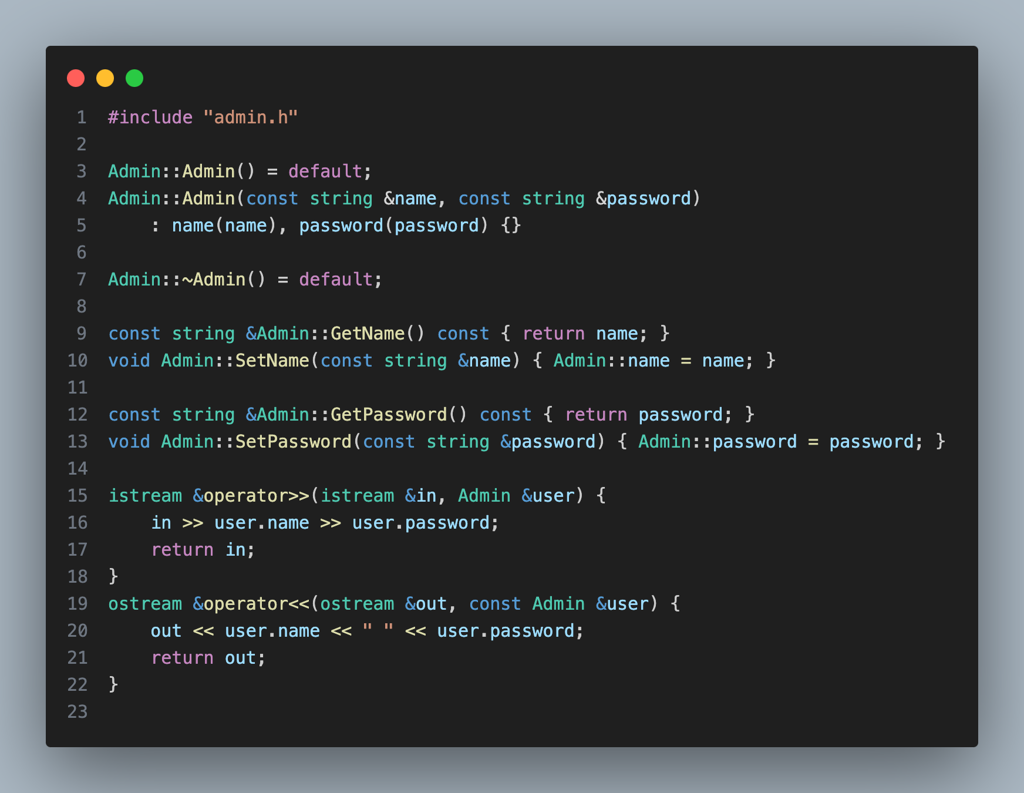

adminMgt.cpp

#include "adminMgt.h"

#include <fstream>

AdminManager::AdminManager() = default;

AdminManager::~AdminManager() = default;

void AdminManager::Init(string path, string fileType) {

string file = path + fileType;

ifstream in;

in.open(file, ios::in);

if (!in.is_open()) {

ofstream out;

out.open(file, ios::out | ios::app);

out.close();

in.open(file, ios::in);

}

Admin user;

while (in.peek() != EOF) {

in >> user;

adminManager.insertUnique(adminManager.end(), user);

}

in.close();

}

bool AdminManager::Register() {

string secretKey, name, password, rePassword;

cout << "Please enter the secret key: ";

cin >> secretKey;

if (secretKey != "vivo50") {

cout << "Secret key is incorrect" << endl;

return false;

}

cout << "Please enter a username: ";

cin >> name;

if (adminManager.find(name) != adminManager.end()) {

cout << "This username is already registered" << endl;

return false;

}

cout << "Please enter a password: ";

cin >> password;

cout << "Please confirm the password: ";

cin >> rePassword;

if (password != rePassword) {

cout << "Passwords do not match" << endl;

return false;

}

Admin user(name, password);

adminManager.insertUnique(adminManager.end(), user);

cout << "Registration successful" << endl;

return true;

}

bool AdminManager::Login() {

string name, password;

cout << "Please enter your username: ";

cin >> name;

cout << "Please enter your password: ";

cin >> password;

auto it = adminManager.find(name);

if (it == adminManager.end()) {

cout << "Username or password is incorrect" << endl;

return false;

}

if ((*it).GetPassword() != password) {

cout << "Username or password is incorrect" << endl;

return false;

}

cout << "Login successful" << endl;

return true;

}

void AdminManager::Save(string filePath, string fileType) {

ofstream out;

out.open(filePath + ".temp", ios::app);

if (!out.is_open()) {

cout << "Failed to open file" << endl;

return;

}

auto it = adminManager.begin();

while (it != adminManager.end()) {

out << *(it++) << endl;

}

out.close();

remove((filePath + fileType).c_str());

rename((filePath + ".temp").c_str(), (filePath + fileType).c_str());

}

Book.cpp

#include "book.h"  
  
Book::Book() = default;  
Book::Book(int *id*, const *string*& *ISBN*, const *string*& *name*, const *string*& *author*,  
 const *string*& *publisher*, int *year*, bool *borrowStatus*,  
 const *string*& *borrower*)  
 : id(*id*),  
 ISBN(*ISBN*),  
 name(*name*),  
 author(*author*),  
 publisher(*publisher*),  
 year(*year*),  
 borrowStatus(*borrowStatus*),  
 borrower(*borrower*) {}  
  
Book::~Book() = default;  
  
const int& Book::GetId() const { return id; }  
void Book::SetId(int *id*) { Book::id = *id*; }  
  
const *string*& Book::GetISBN() const { return ISBN; }  
void Book::SetISBN(const *string*& *ISBN*) { Book::ISBN **=** *ISBN*; }  
  
const *string*& Book::GetName() const { return name; }  
void Book::SetName(const *string*& *name*) { Book::name **=** *name*; }  
  
const *string*& Book::GetAuthor() const { return author; }  
void Book::SetAuthor(const *string*& *author*) { Book::author **=** *author*; }  
  
const *string*& Book::GetPublisher() const { return publisher; }  
void Book::SetPublisher(const *string*& *publisher*) {  
 Book::publisher **=** *publisher*;  
}  
  
int Book::GetYear() const { return year; }  
void Book::SetYear(int *year*) { Book::year = *year*; }  
  
bool Book::GetBorrowStatus() const { return borrowStatus; }  
void Book::SetBorrowStatus(bool *status*) { Book::borrowStatus = *status*; }  
  
const *string*& Book::GetBorrower() const { return borrower; }  
void Book::SetBorrower(const *string*& *borrower*) { Book::borrower **=** *borrower*; }  
  
*istream*& operator**>>**(*istream*& *in*, Book& *book*) {  
 *in* **>>** *book*.id **>>** *book*.ISBN **>>** *book*.name **>>** *book*.author **>>** *book*.publisher **>>** *book*.year **>>** *book*.borrowStatus;  
 if (*book*.borrowStatus) {  
 *in* **>>** *book*.borrower;  
 } else {  
 *book*.borrower **=** "";  
 }  
 return *in*;  
}  
*ostream*& operator**<<**(*ostream*& *out*, const Book& *book*) {  
 if (typeid(*out*) **==** typeid(cout)) {  
 *out* **<<** "Book ID: " **<<** *book*.id **<<** " ISBN: " **<<** *book*.ISBN  
 **<<** " Book Name: " **<<** *book*.name **<<** " Author: " **<<** *book*.author  
 **<<** " Publisher: " **<<** *book*.publisher **<<** " Publication Year: " **<<** *book*.year;  
 if (*book*.borrowStatus) {  
 *out* **<<** " Book Status: Borrowed Borrower: " **<<** *book*.borrower;  
 } else {  
 *out* **<<** " Book Status: In Library";  
 }  
 } else {  
 *out* **<<** *book*.id **<<** " " **<<** *book*.ISBN **<<** " " **<<** *book*.name **<<** " "  
 **<<** *book*.author **<<** " " **<<** *book*.publisher **<<** " " **<<** *book*.year **<<** " "  
 **<<** *book*.borrowStatus **<<** " " **<<** *book*.borrower;  
 }  
  
 return *out*;  
}

fileOperation.cpp

*//  
// Created by 王天赐 on 2023/12/25.  
//*#include "../include/FileOperation.h"  
  
FileOperation::FileOperation(const *string* &*_path*, const *string* &*_fileType*) {  
 path **=** *_path*;  
 fileType **=** *_fileType*;  
}

libraryMgt.cpp

#include "libraryMgt.h"  
  
#include <fstream>  
#include <iostream>  
using namespace std;  
  
LibraryManager::LibraryManager() = default;  
  
LibraryManager::~LibraryManager() = default;  
  
void LibraryManager::Init(*string path*, *string fileType*) {  
 *string* file = *path* **+** *fileType*;  
  
 *ifstream* in;  
 in.open(file, *ios*::in);  
 if (!in.is_open()) {  
 *ofstream* out;  
 out.open(file, *ios*::out | *ios*::app);  
 out.close();  
 in.open(file, *ios*::in);  
 }  
  
 Book book;  
 while (in.peek() != EOF) {  
 in **>>** book;  
 libraryManager.insertUnique(libraryManager.end(), book);  
 }  
  
 in.close();  
}  
  
void LibraryManager::Insert() {  
 *string* ISBN, name, author, publisher;  
 int year, count;  
  
 cout **<<** "Please enter ISBN number: ";  
 cin **>>** ISBN;  
 cout **<<** "Please enter the book name: ";  
 cin **>>** name;  
 cout **<<** "Please enter the author: ";  
 cin **>>** author;  
 cout **<<** "Please enter the publisher: ";  
 cin **>>** publisher;  
 cout **<<** "Please enter the publication year: ";  
 cin **>>** year;  
 cout **<<** "Please enter the quantity: ";  
 cin **>>** count;  
  
 cout **<<** "Please confirm the book information (enter y/yes to confirm) : " **<<** endl  
 **<<** "ISBN: " **<<** ISBN **<<** " Book Name: " **<<** name **<<** " Author: " **<<** author  
 **<<** " Publisher: " **<<** publisher **<<** " Publication Year: " **<<** year  
 **<<** " Quantity: " **<<** count **<<** "\n> ";  
 *string* confirm;  
 cin.get();  
 getline(cin, confirm);  
  
 if (confirm **==** "y" || confirm **==** "yes") {  
 while (count--) {  
 libraryManager.insertUnique(libraryManager.end(),  
 Book(libraryManager.size() + 1, ISBN, name,  
 author, publisher, year, false, ""));  
 }  
 cout **<<** "Successfully added" **<<** endl;  
 } else {  
 cout **<<** "Addition cancelled" **<<** endl;  
 }  
  
 cout **<<** "Do you want to continue updating? (enter y/yes to continue)\n> ";  
 getline(cin, confirm);  
 if (confirm **==** "y" || confirm **==** "yes") {  
 Insert();  
 }  
}  
  
bool LibraryManager::Empty() { return libraryManager.empty(); }  
  
void LibraryManager::FindByPage(int *currPage*, int *pageSize*) {  
 *size_t* size = libraryManager.size();  
 *size_t* totalPages = (size - 1) / *pageSize* + 1;  
 if (*currPage* < 0 || *currPage* > totalPages) {  
 cout **<<** "Incorrect page number entered, please re-enter (enter 0 to exit)\n> ";  
 if (cin **>>** *currPage* && *currPage*) {  
 FindByPage(*currPage*, *pageSize*);  
 }  
 return;  
 }  
  
 int firstIndex = (*currPage* - 1) * *pageSize*;  
 auto it = libraryManager.begin();  
 while (firstIndex--) {  
 **++**it;  
 }  
 cout **<<** "-----" **<<** endl;  
 int n = *pageSize*;  
 while (n-- && it **!=** libraryManager.end()) {  
 cout **<< \***(it**++**) **<<** endl;  
 }  
 cout **<<** "-----" **<<** endl;  
  
 cout **<<** "Currently on page " **<<** *currPage* **<<** " of " **<<** totalPages  
 **<<** ", please enter the page number to jump to (enter 0 to exit)\n> ";  
 if (cin **>>** *currPage* && *currPage*) {  
 FindByPage(*currPage*, *pageSize*);  
 }  
}  
  
void LibraryManager::FindByID() {  
 int id;  
 cout **<<** "Please enter the book ID to search for: ";  
 cin **>>** id;  
  
 auto it = libraryManager.find(id);  
 if (it **!=** libraryManager.end()) {  
 cout **<< \***it **<<** endl;  
 } else {  
 cout **<<** "This book ID does not exist" **<<** endl;  
 }  
  
 cout **<<** "Do you want to continue searching? (enter y/yes to continue)\n> ";  
 *string* confirm;  
 cin.get();  
 getline(cin, confirm);  
 if (confirm **==** "y" || confirm **==** "yes") {  
 FindByID();  
 }  
}  
  
void LibraryManager::FindByISBN() {  
 *string* ISBN;  
 cout **<<** "Please enter the ISBN number to search for: ";  
 cin **>>** ISBN;  
  
 bool find = false;  
 int inCount = 0, outCount = 0;  
 auto it = libraryManager.begin();  
 while (it **!=** libraryManager.end()) {  
 if (it**->**GetISBN() **==** ISBN) {  
 if (!find) {  
 cout **<<** "ISBN: " **<<** it**->**GetISBN()  
 **<<** " Book Name: " **<<** it**->**GetName()  
 **<<** " Author: " **<<** it**->**GetAuthor()  
 **<<** " Publisher: " **<<** it**->**GetPublisher()  
 **<<** " Publication Year: " **<<** it**->**GetYear() **<<** endl;  
 find = true;  
 }  
 if (it**->**GetBorrowStatus()) {  
 cout **<<** "Book ID: " **<<** it**->**GetId()  
 **<<** " Borrower: " **<<** it**->**GetBorrower() **<<** endl;  
 ++outCount;  
 } else {  
 ++inCount;  
 }  
 }  
 **++**it;  
 }  
 if (find) {  
 cout **<<** "Total " **<<** inCount + outCount **<<** " books ";  
 if (outCount) {  
 cout **<<** "Borrowed: " **<<** outCount **<<** " books ";  
 }  
 cout **<<** "In Library: " **<<** inCount **<<** " books" **<<** endl;  
 } else {  
 cout **<<** "This ISBN number does not exist" **<<** endl;  
 }  
  
 cout **<<** "Do you want to continue searching? (enter y/yes to continue)\n> ";  
 *string* confirm;  
 cin.get();  
 getline(cin, confirm);  
 if (confirm **==** "y" || confirm **==** "yes") {  
 FindByISBN();  
 }  
}  
  
void LibraryManager::UpdateByID() {  
 int id;  
 cout **<<** "Please enter the book ID to update: ";  
 cin **>>** id;  
  
 auto it = libraryManager.find(id);  
 if (it **!=** libraryManager.end()) {  
 cout **<<** "Original book information: " **<<** endl  
 **<<** "ISBN: " **<<** it**->**GetISBN() **<<** " Book Name: " **<<** it**->**GetName()  
 **<<** " Author: " **<<** it**->**GetAuthor()  
 **<<** " Publisher: " **<<** it**->**GetPublisher()  
 **<<** " Publication Year: " **<<** it**->**GetYear() **<<** endl  
 **<<** "Do you want to update? (enter y/yes to update)\n> ";  
 *string* confirm;  
 cin.get();  
 getline(cin, confirm);  
 if (confirm **==** "y" || confirm **==** "yes") {  
 *string* updateISBN, updateName, updateAuthor, updatePublisher;  
 int updateYear;  
  
 cout **<<** "Please enter the updated ISBN number (enter 0 to not update): ";  
 cin **>>** updateISBN;  
 if (updateISBN **==** "0") {  
 updateISBN **=** it**->**GetISBN();  
 }  
 cout **<<** "Please enter the updated book name (enter 0 to not update): ";  
 cin **>>** updateName;  
 if (updateName **==** "0") {  
 updateName **=** it**->**GetName();  
 }  
 cout **<<** "Please enter the updated author (enter 0 to not update): ";  
 cin **>>** updateAuthor;  
 if (updateAuthor **==** "0") {  
 updateAuthor **=** it**->**GetAuthor();  
 }  
 cout **<<** "Please enter the updated publisher (enter 0 to not update): ";  
 cin **>>** updatePublisher;  
 if (updatePublisher **==** "0") {  
 updatePublisher **=** it**->**GetPublisher();  
 }  
 cout **<<** "Please enter the updated publication year (enter 0 to not update): ";  
 cin **>>** updateYear;  
 if (updateYear == 0) {  
 updateYear = it**->**GetYear();  
 }  
  
 cout **<<** "Please confirm the updated book information (enter y/yes to confirm) : " **<<** endl  
 **<<** "ISBN: " **<<** updateISBN **<<** " Book Name: " **<<** updateName  
 **<<** " Author: " **<<** updateAuthor  
 **<<** " Publisher: " **<<** updatePublisher  
 **<<** " Publication Year: " **<<** updateYear **<<** "\n> ";  
 cin.get();  
 getline(cin, confirm);  
 if (confirm **==** "y" || confirm **==** "yes") {  
 it**->**SetISBN(updateISBN);  
 it**->**SetName(updateName);  
 it**->**SetAuthor(updateAuthor);  
 it**->**SetPublisher(updatePublisher);  
 it**->**SetYear(updateYear);  
 cout **<<** "Successfully updated" **<<** endl;  
 } else {  
 cout **<<** "Update cancelled" **<<** endl;  
 }  
 } else {  
 cout **<<** "Update cancelled" **<<** endl;  
 }  
 } else {  
 cout **<<** "This book ID does not exist" **<<** endl;  
 cin.get();  
 }  
  
 cout **<<** "Do you want to continue updating? (enter y/yes to continue)\n> ";  
 *string* confirm;  
 getline(cin, confirm);  
 if (confirm **==** "y" || confirm **==** "yes") {  
 UpdateByID();  
 }  
}  
  
void LibraryManager::UpdateByISBN() {  
 *string* ISBN;  
 cout **<<** "Please enter the ISBN number of the book to update: ";  
 cin **>>** ISBN;  
  
 bool find = false;  
 auto it = libraryManager.begin();  
 while (it **!=** libraryManager.end()) {  
 if (it**->**GetISBN() **==** ISBN) {  
 find = true;  
 break;  
 }  
 **++**it;  
 }  
 if (find) {  
 cout **<<** "Original book information: " **<<** endl  
 **<<** "ISBN: " **<<** it**->**GetISBN() **<<** " Book Name: " **<<** it**->**GetName()  
 **<<** " Author: " **<<** it**->**GetAuthor()  
 **<<** " Publisher: " **<<** it**->**GetPublisher()  
 **<<** " Publication Year: " **<<** it**->**GetYear() **<<** endl  
 **<<** "Do you want to update? (enter y/yes to update)\n> ";  
 *string* confirm;  
 cin.get();  
 getline(cin, confirm);  
 if (confirm **==** "y" || confirm **==** "yes") {  
 *string* updateISBN, updateName, updateAuthor, updatePublisher;  
 int updateYear;  
  
 cout **<<** "Please enter the updated ISBN number (enter 0 to not update): ";  
 cin **>>** updateISBN;  
 if (updateISBN **==** "0") {  
 updateISBN **=** it**->**GetISBN();  
 }  
 cout **<<** "Please enter the updated book name (enter 0 to not update): ";  
 cin **>>** updateName;  
 if (updateName **==** "0") {  
 updateName **=** it**->**GetName();  
 }  
 cout **<<** "Please enter the updated author (enter 0 to not update): ";  
 cin **>>** updateAuthor;  
 if (updateAuthor **==** "0") {  
 updateAuthor **=** it**->**GetAuthor();  
 }  
 cout **<<** "Please enter the updated publisher (enter 0 to not update): ";  
 cin **>>** updatePublisher;  
 if (updatePublisher **==** "0") {  
 updatePublisher **=** it**->**GetPublisher();  
 }  
 cout **<<** "Please enter the updated publication year (enter 0 to not update): ";  
 cin **>>** updateYear;  
 if (updateYear == 0) {  
 updateYear = it**->**GetYear();  
 }  
  
 cout **<<** "Please confirm the updated book information (enter y/yes to confirm) : " **<<** endl  
 **<<** "ISBN: " **<<** updateISBN **<<** " Book Name: " **<<** updateName  
 **<<** " Author: " **<<** updateAuthor  
 **<<** " Publisher: " **<<** updatePublisher  
 **<<** " Publication Year: " **<<** updateYear **<<** "\n> ";  
 cin.get();  
 getline(cin, confirm);  
  
 if (confirm **==** "y" || confirm **==** "yes") {  
 while (it **!=** libraryManager.end()) {  
 if (it**->**GetISBN() **==** ISBN) {  
 it**->**SetISBN(updateISBN);  
 it**->**SetName(updateName);  
 it**->**SetAuthor(updateAuthor);  
 it**->**SetPublisher(updatePublisher);  
 it**->**SetYear(updateYear);  
 }  
 **++**it;  
 }  
 cout **<<** "Successfully updated" **<<** endl;  
 } else {  
 cout **<<** "Update cancelled" **<<** endl;  
 }  
 } else {  
 cout **<<** "Update cancelled" **<<** endl;  
 }  
 } else {  
 cout **<<** "This ISBN number does not exist" **<<** endl;  
 cin.get();  
 }  
  
 cout **<<** "Do you want to continue updating? (enter y/yes to continue)\n> ";  
 *string* confirm;  
 getline(cin, confirm);  
 if (confirm **==** "y" || confirm **==** "yes") {  
 UpdateByISBN();  
 }  
}  
  
void LibraryManager::RemoveByID() {  
 int id;  
 cout **<<** "Please enter the book ID to delete: ";  
 cin **>>** id;  
  
 auto it = libraryManager.find(id);  
 if (it **!=** libraryManager.end()) {  
 cout **<<** "Book information: " **<<** endl  
 **<< \***it **<<** endl  
 **<<** "Do you want to delete? (enter y/yes to delete)\n> ";  
 *string* confirm;  
 cin.get();  
 getline(cin, confirm);  
 if (confirm **==** "y" || confirm **==** "yes") {  
 if (it**->**GetBorrowStatus()) {  
 cout **<<** "The book is currently borrowed, Borrower: " **<<** it**->**GetBorrower()  
 **<<** ", Are you sure you want to delete? (enter y/yes to confirm)\n> ";  
 getline(cin, confirm);  
 if (confirm **==** "y" || confirm **==** "yes") {  
 libraryManager.erase(it);  
 cout **<<** "Successfully deleted" **<<** endl;  
 } else {  
 cout **<<** "Deletion cancelled" **<<** endl;  
 }  
 } else {  
 libraryManager.erase(it);  
 cout **<<** "Successfully deleted" **<<** endl;  
 }  
 } else {  
 cout **<<** "Deletion cancelled" **<<** endl;  
 }  
 } else {  
 cout **<<** "This book ID does not exist" **<<** endl;  
 cin.get();  
 }  
  
 cout **<<** "Do you want to continue deleting? (enter y/yes to continue)\n> ";  
 *string* confirm;  
 getline(cin, confirm);  
 if (confirm **==** "y" || confirm **==** "yes") {  
 RemoveByID();  
 }  
}  
  
void LibraryManager::RemoveByISBN() {  
 *string* ISBN;  
 cout **<<** "Please enter the ISBN number of the book to delete: ";  
 cin **>>** ISBN;  
  
 bool find = false;  
 auto it = libraryManager.begin();  
 while (it **!=** libraryManager.end()) {  
 if (it**->**GetISBN() **==** ISBN) {  
 find = true;  
 break;  
 }  
 **++**it;  
 }  
 if (find) {  
 cout **<<** "Book information: " **<<** endl  
 **<<** "ISBN: " **<<** it**->**GetISBN() **<<** " Book Name: " **<<** it**->**GetName()  
 **<<** " Author: " **<<** it**->**GetAuthor()  
 **<<** " Publisher: " **<<** it**->**GetPublisher()  
 **<<** " Publication Year: " **<<** it**->**GetYear() **<<** endl  
 **<<** "Do you want to delete? (enter y/yes to delete)\n> ";  
 *string* confirm;  
 cin.get();  
 getline(cin, confirm);  
 if (confirm **==** "y" || confirm **==** "yes") {  
 while (it **!=** libraryManager.end()) {  
 auto itAfter = **++**it;  
 **--**it;  
 if (it**->**GetISBN() **==** ISBN) {  
 if (it**->**GetBorrowStatus()) {  
 cout **<<** "Book ID: " **<<** it**->**GetId()  
 **<<** " is borrowed, Borrower: " **<<** it**->**GetBorrower()  
 **<<** ", Do you want to delete? (enter y/yes to delete)\n> ";  
 getline(cin, confirm);  
 if (confirm **==** "y" || confirm **==** "yes") {  
 libraryManager.erase(it);  
 }  
 } else {  
 libraryManager.erase(it);  
 }  
 }  
 it = itAfter;  
 }  
 cout **<<** "Deletion completed" **<<** endl;  
 } else {  
 cout **<<** "Deletion cancelled" **<<** endl;  
 }  
 } else {  
 cout **<<** "This ISBN number does not exist" **<<** endl;  
 cin.get();  
 }  
  
 cout **<<** "Do you want to continue deleting? (enter y/yes to continue)\n> ";  
 *string* confirm;  
 getline(cin, confirm);  
 if (confirm **==** "y" || confirm **==** "yes") {  
 RemoveByISBN();  
 }  
}  
  
void LibraryManager::Lend() {  
 int id;  
 *string* borrower;  
  
 cout **<<** "Please enter the book ID to lend: ";  
 cin **>>** id;  
 auto it = libraryManager.find(id);  
 if (it **!=** libraryManager.end()) {  
 if (it**->**GetBorrowStatus()) {  
 cout **<<** "This book is already lent out" **<<** endl;  
 cin.get();  
 } else {  
 cout **<<** "Please enter the borrower's name: ";  
 cin **>>** borrower;  
 cout **<<** "Please confirm the lending information (enter y/yes to confirm): " **<<** endl  
 **<<** "Book ID: " **<<** id **<<** " ISBN: " **<<** it**->**GetISBN()  
 **<<** " Book Name: " **<<** it**->**GetName()  
 **<<** " Author: " **<<** it**->**GetAuthor()  
 **<<** " Publisher: " **<<** it**->**GetPublisher()  
 **<<** " Publication Year: " **<<** it**->**GetYear() **<<** " Borrower: " **<<** borrower  
 **<<** "\n> ";  
 *string* confirm;  
 cin.get();  
 getline(cin, confirm);  
 if (confirm **==** "y" || confirm **==** "yes") {  
 it**->**SetBorrowStatus(true);  
 it**->**SetBorrower(borrower);  
 cout **<<** "Successfully lent out" **<<** endl;  
 } else {  
 cout **<<** "Lending cancelled" **<<** endl;  
 }  
 }  
 } else {  
 cout **<<** "This book ID does not exist" **<<** endl;  
 cin.get();  
 }  
  
 cout **<<** "Do you want to continue lending? (enter y/yes to continue)\n> ";  
 *string* confirm;  
 getline(cin, confirm);  
 if (confirm **==** "y" || confirm **==** "yes") {  
 Lend();  
 }  
}  
  
void LibraryManager::Return() {  
 int id;  
 cout **<<** "Please enter the book ID to return: ";  
 cin **>>** id;  
 auto it = libraryManager.find(id);  
 if (it **!=** libraryManager.end()) {  
 if (!it**->**GetBorrowStatus()) {  
 cout **<<** "This book is not lent out" **<<** endl;  
 cin.get();  
 } else {  
 cout **<<** "Please confirm the return information (enter y/yes to confirm): " **<<** endl  
 **<<** "Book ID: " **<<** id **<<** " ISBN: " **<<** it**->**GetISBN()  
 **<<** " Book Name: " **<<** it**->**GetName()  
 **<<** " Author: " **<<** it**->**GetAuthor()  
 **<<** " Publisher: " **<<** it**->**GetPublisher()  
 **<<** " Publication Year: " **<<** it**->**GetYear()  
 **<<** " Borrower: " **<<** it**->**GetBorrower() **<<** "\n> ";  
 *string* confirm;  
 cin.get();  
 getline(cin, confirm);  
 if (confirm **==** "y" || confirm **==** "yes") {  
 it**->**SetBorrowStatus(false);  
 it**->**SetBorrower("");  
 cout **<<** "Successfully returned" **<<** endl;  
 } else {  
 cout **<<** "Return cancelled" **<<** endl;  
 }  
 }  
 } else {  
 cout **<<** "This book ID does not exist" **<<** endl;  
 cin.get();  
 }  
  
 cout **<<** "Do you want to continue returning? (enter y/yes to continue)\n> ";  
 *string* confirm;  
 getline(cin, confirm);  
 if (confirm **==** "y" || confirm **==** "yes") {  
 Return();  
 }  
}  
  
void LibraryManager::FindAllLend() {  
 LibraryManager LendBook;  
 auto it = libraryManager.begin();  
 while (it **!=** libraryManager.end()) {  
 if (it**->**GetBorrowStatus()) {  
 LendBook.libraryManager.insertUnique(LendBook.libraryManager.end(), **\***it);  
 }  
 **++**it;  
 }  
 if (LendBook.Empty()) {  
 cout **<<** "Currently, there are no books lent out" **<<** endl;  
 return;  
 }  
 LendBook.FindByPage(1, 20);  
}  
  
void LibraryManager::Save(*string filePath*, *string fileType*) {  
 *ofstream* out;  
 out.open(*filePath* **+** ".temp", *ios*::app);  
 if (!out.is_open()) {  
 cout **<<** "Failed to open file" **<<** endl;  
 return;  
 }  
  
 auto it = libraryManager.begin();  
 while (it **!=** libraryManager.end()) {  
 out **<< \***(it**++**) **<<** endl;  
 }  
  
 out.close();  
 std::remove((*filePath* **+** *fileType*).c_str());  
 rename((*filePath* **+** ".temp").c_str(), (*filePath* **+** *fileType*).c_str());  
}

Main.cpp

#include "libraryMgt.h"  
#include "menuPrinter.h"  
#include "adminMgt.h"  
#include "FileOperation.h"  
  
int main() {  
 AdminManager admin;  
 LibraryManager book;  
 FileOperation adminFile("../data/admin", ".txt");  
 FileOperation bookFile("../data/book", ".txt");  
 admin.Init(adminFile.getPath(), adminFile.getFileType());  
 book.Init(bookFile.getPath(), bookFile.getFileType());  
  
 Menu::Start();  
 int choice;  
 while (cin **>>** choice && choice) {  
 switch (choice) {  
 case 1:  
 if (!admin.Login()) {  
 break;  
 }  
  
 Menu::Main();  
 while (cin **>>** choice && choice) {  
 switch (choice) {  
 case 1: {  
 book.Insert();  
 break;  
 }  
 case 2: {  
 if (book.Empty()) {  
 cout **<<** "The current book inventory is empty" **<<** endl;  
 break;  
 }  
 Menu::Find();  
 while (cin **>>** choice && choice) {  
 switch (choice) {  
 case 1: {  
 book.FindByID();  
 break;  
 }  
 case 2: {  
 book.FindByISBN();  
 break;  
 }  
 case 3: {  
 book.FindByPage(1, 20);  
 break;  
 }  
 default: {  
 cout **<<** "Invalid input, please re-enter" **<<** endl;  
 break;  
 }  
 }  
 Menu::Find();  
 }  
 break;  
 }  
 case 3: {  
 if (book.Empty()) {  
 cout **<<** "The current book inventory is empty" **<<** endl;  
 break;  
 }  
 Menu::Update();  
 while (cin **>>** choice && choice) {  
 switch (choice) {  
 case 1: {  
 book.UpdateByID();  
 break;  
 }  
 case 2: {  
 book.UpdateByISBN();  
 break;  
 }  
 default: {  
 cout **<<** "Invalid input, please re-enter" **<<** endl;  
 break;  
 }  
 }  
 Menu::Update();  
 }  
 break;  
 }  
 case 4: {  
 if (book.Empty()) {  
 cout **<<** "The current book inventory is empty" **<<** endl;  
 break;  
 }  
 Menu::Remove();  
 while (cin **>>** choice && choice) {  
 switch (choice) {  
 case 1: {  
 book.RemoveByID();  
 break;  
 }  
 case 2: {  
 book.RemoveByISBN();  
 break;  
 }  
 default: {  
 cout **<<** "Invalid input, please re-enter" **<<** endl;  
 break;  
 }  
 }  
 Menu::Remove();  
 }  
 break;  
 }  
 case 5: {  
 Menu::LendOrReturn();  
 while (cin **>>** choice && choice) {  
 switch (choice) {  
 case 1: {  
 book.Lend();  
 break;  
 }  
 case 2: {  
 book.Return();  
 break;  
 }  
 case 3: {  
 book.FindAllLend();  
 break;  
 }  
 default: {  
 cout **<<** "Invalid input, please re-enter" **<<** endl;  
 break;  
 }  
 }  
 Menu::LendOrReturn();  
 }  
 break;  
 }  
 default: {  
 cout **<<** "Invalid input, please re-enter" **<<** endl;  
 break;  
 }  
 }  
 Menu::Main();  
 }  
 break;  
 case 2: {  
 admin.Register();  
 break;  
 }  
 default: {  
 cout **<<** "Invalid input, please re-enter" **<<** endl;  
 break;  
 }  
 }  
 Menu::Start();  
 }  
  
 admin.Save(adminFile.getPath(), adminFile.getFileType());  
 book.Save(bookFile.getPath(), bookFile.getFileType());  
 cout **<<** "Welcome to use again next time~" **<<** endl;  
  
 return 0;  
}

menuPrinter.cpp

#include "menuPrinter.h"  
  
#include <iostream>  
using namespace std;  
  
void Menu::Start() {  
 cout **<<** "----------------------------------------------------------------"  
 **<<** endl  
 **<<** "Welcome to the Library Book Management System" **<<** endl  
 **<<** "1: Log in" **<<** endl  
 **<<** "2: Register" **<<** endl  
 **<<** "0: Exit" **<<** endl  
 **<<** "> ";  
}  
  
void Menu::Main() {  
 cout **<<** "----------------------------------------------------------------"  
 **<<** endl  
 **<<** "Please enter a number to operate" **<<** endl  
 **<<** "1: Add Book" **<<** endl  
 **<<** "2: Search for Book" **<<** endl  
 **<<** "3: Modify Book" **<<** endl  
 **<<** "4: Delete Book" **<<** endl  
 **<<** "5: Borrowing Management" **<<** endl  
 **<<** "0: Logout" **<<** endl  
 **<<** "> ";  
}  
  
void Menu::Find() {  
 cout **<<** "----------------------------------------------------------------"  
 **<<** endl  
 **<<** "Please enter a number to operate" **<<** endl  
 **<<** "1: Search by Book Number" **<<** endl  
 **<<** "2: Search by ISBN" **<<** endl  
 **<<** "3: View All Books" **<<** endl  
 **<<** "0: Return to Previous Menu" **<<** endl  
 **<<** "> ";  
}  
  
void Menu::Update() {  
 cout **<<** "----------------------------------------------------------------"  
 **<<** endl  
 **<<** "Please enter the corresponding number to operate" **<<** endl  
 **<<** "1: Modify by Book Number" **<<** endl  
 **<<** "2: Modify by ISBN" **<<** endl  
 **<<** "0: Return to Previous Menu" **<<** endl  
 **<<** "> ";  
}  
  
void Menu::Remove() {  
 cout **<<** "----------------------------------------------------------------"  
 **<<** endl  
 **<<** "Please enter a number to operate" **<<** endl  
 **<<** "1: Delete by Book Number" **<<** endl  
 **<<** "2: Delete by ISBN" **<<** endl  
 **<<** "0: Return to Previous Menu" **<<** endl  
 **<<** "> ";  
}  
  
void Menu::LendOrReturn() {  
 cout **<<** "----------------------------------------------------------------"  
 **<<** endl  
 **<<** "Please enter a number to operate" **<<** endl  
 **<<** "1: Lend Out" **<<** endl  
 **<<** "2: Return" **<<** endl  
 **<<** "3: View All Lent Out Books" **<<** endl  
 **<<** "0: Return to Previous Menu" **<<** endl  
 **<<** "> ";  
}